**데이터기반 행정으로 국민의 삶의질을 개선하라!**

**데이턴십 해커톤 제 4회**

|  |
| --- |
| **서울시민을 위한 클린로드 우선 설치 지역 선정** |

분석 결과보고서

|  |  |
| --- | --- |
| 참여조 : | 9조 |
| 참여자 : | 박성용(조장) |
|  | 안성인 |
|  | 정윤영 |
|  | 현지예 |



Copyright ⓒ CSLEE Consortium

CSLEE Consortium의 사전 승인 없이 본 내용의 전부 또는 일부에 대한 복사, 배포, 사용을 금합니다.

**목 차**

**1. 분석 개요 1**

**1.1. 분석 배경 및 개요 1**

**1.2. 분석 목적 및 방향 4**

**1.3. 분석 결과 활용 방안 4**

**2. 분석 데이터 5**

**2.1. 분석 데이터 목록 5**

**2.2. 데이터 상세 설명 7**

**2.3. 데이터 정제 방안 16**

**3. 분석 프로세스 18**

**3.1. 분석 프로세스 18**

**3.2. 분석 내용 및 방법 19**

**4. 분석결과 21**

**4.1. 설치 가능지역 선정 21**

**4.2. 환경 가중치 도출 21**

**4.3. 케이스별 분석 23**

**4.4. 결론 29**

**5. 활용 방안 30**

**5.1. 문제점 개선 방안 30**

**5.2. 업무 활용 방안 30**

**6. 참고자료 31**

**7. 부록 32**

**7.1. 사례조사한 내용 32**

**7.2. 주제 선정에 대한 마인드 맵 38**

**7.3. 분석 과정 및 상세 코드 39**

1. **분석 개요**
   1. **분석 배경 및 개요**
      1. 클린로드 정의

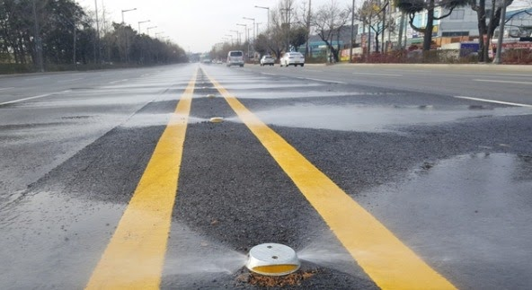

그림 1 클린로드

* 도로 중앙선에 설치되는 작은 시설물로 도로면에 물을 분사하는 시스템
* 보통 지하철역에서 유출되어 버려지는 지하수와 공장폐수를 활용
* 폭염 및 미세먼지와 관련하여 정부∙지자체별로 마련하고 있는 대표적인 대응 방안
  + 1. 분석 배경
       1. 기후변화로 인한 도시 열섬현상 완화 및 미세먼지 저감이 사회적 이슈로 대두
* 2018년 9월 「재난 및 안전관리 기본법」에 폭염을 자연재난으로 지정
* 2019년 3월 「재난 및 안전관리 기본법」에 ‘미세먼지로 인한 피해’를 사회 재난으로 지정
  + - 1. 서울은 인구밀도와 도시화로 인해 열섬현상이 심화되어 고온･폭염 등에 취약한 환경
* 포장된 지표면은 수분 증발을 막아 열에너지를 수증기로 변환하는 과정을 방해하고, 도시의 빌딩 역시 바람 통로를 막아 축적된 열기의 외부 유출을 방해하여 열섬현상 발생
* 도시화에 따른 공간상의 변화로 태양열 저장량 증가, 열 흡수원의 감소, 인공열 배출 증가, 공기흐름 저하 등 열 환경 악화
  + - 1. 노인, 영유아 등 ‘폭염 취약계층’은 여름철 폭염에 더욱 취약하여 온열질환에 큰 위험
* 어린이의 경우, 성인보다 신진대사율이 높아 열이 많고, 체중 당 체표 면적비도 높아 고온 환경에서 열 흡수율이 높으나, 체온 조절 기능이 충분히 발달되지 않아 땀 생성 능력이 낮고 열 배출은 어려움
* 고령자의 경우, 땀샘의 감소로 인해 땀 배출량이 적어지고 체온 조절 기능과 온열질환 인지능력이 약해짐
  + - 1. 살수차와 같이 기존의 살수 시스템은 교통, 시간, 살수량, 살수 주기 등의 문제로 인해 운행에 어려움이 큼
* 도로 내 미세먼지 및 폭염에 따른 열섬현상을 해결하기 위해서는 습식 청소 방식이 효과적
* 경제성, 운영 용이성, 효과 등을 고려 시 기존의 살수/청소 차량보다 클린로드 시스템이 더욱 효과적
  + 1. 필요성
       1. 지하철에서 발생하고 있는 유출지하수량이 증가하고 있어 이를 활용할 방안 필요
* 서울시 지하공간 개발로 인해 2009년부터 2020년까지 유출지하수 일일 발생량 약 60%(‘09년 12.3만 톤/일 → ‘20년 18.6만 톤/일) 증가
  + - 1. 계속해서 악화되는 도시 열섬현상과 지속되는 폭염으로 인한 온열질환 예방 필요
* 1908~1917년 여름철 평균기온은 23.2℃였으나 100년이 지난 2008~2017년에는 25℃로 약 1.8℃ 상승
* 기온이 29.9℃ 이상에서 1℃ 오르면 사망자가 3%, 7일 이상 폭염이 이어지면 사망자가 9% 증가하는데, 특히 도시화가 많이 이루어진 지역일수록 폭염에 의한 사망자 수 증가 (2018년 온열질환자 수는 2016년 대비 전국적으로 2.1배, 서울은 3.7배 증가)
* 폭염에 의한 연령별 사망자 수는 40대부터 급증하여 60대 이상 고령자가 전체의 58.7%를 차지
  + - 1. 서울의 도시화로 인한 열섬현상 완화 대책 필요
* 기상청 예측에 따르면, 21세기 후반기(2071~2100년) 서울의 여름철 평균기온은 29.8℃에 이르고, 평균 일 최고기온은 무려 40℃, 여름 일수는 146일, 열대야 일수는 72일로 2001~2010년보다 9배가량 증가, 폭염일수 역시 73.4일로 6.6배가량 증가할 것으로 전망
* 서울의 주거･상업･공업 지역 등 시가화 지역 366.5㎢ 내 불투수 지표 면적은 280.8㎢로 약 77%를 차지하여 열섬현상 심화
* 2016년도 우리나라의 평균 열대야 일수는 10.8일이지만 서울은 32일로 전국 평균의 3배에 달하며, 2016년 서울시 열대야 일수가 폭염일수(24일)보다 8일 더 많은 것으로 집계
  + - 1. 미세먼지 저감 대책 필요
* 한국의 미세먼지 농도는 OECD 평균(12.5㎍/㎥)의 두 배 이상 수치(25.14㎍/㎥)로 나타났으며, OECD 주요국 중 가장 높은 편
* 최근 5년간(2015~2019년) 서울시 초미세먼지 농도와 ‘나쁨’ 일수는 약 2배가량 증가
  1. **분석 목적 및 방향**
     1. 분석 목적
* 열섬현상 완화 및 미세먼지 저감 대책을 마련함으로써 서울시민의 쾌적한 생활 환경 조성
* 서울시 스마트 물 순환도시 조성 및 클린로드 시스템 추가 설치 시 타당성 확보와 효과 제고
* 지하공간의 지속적 개발에 따라 증가하는 유출지하수를 최대한 활용하는 방안을 제시하여 환경성 제고
  + 1. 분석 방향
* 도로폭, 유출지하수 발생량, 기존 클린로드 설치 지역 등 다양한 요인을 고려하여 설치 가능 지하철역 선정
* 행정동의 평균기온, 폭염일수, 미세먼지 농도를 계산하여 환경 가중치 설정
* 모든 시민이 클린로드의 효과를 동등하게 체감할 수 있도록 유동인구를 고려한 효율성 측면, 폭염취약계층을 고려한 형평성 측면으로 나누어 분석 실시
* 효율성 측면(유동인구)과 형평성 측면(취약인구)에 대한 영향력을 파악하기 위해 회귀분석 실시 및 점수 설정
* 각 측면별 점수와 환경 가중치를 이용하여 우선 설치 지하철역 선정
  1. **분석 결과 활용 방안**
* 지역별 여름철 평균기온, 미세먼지 농도, 유출지하수 발생량 등의 데이터를 활용한 분석을 통해 최적 입지를 선정함으로써 입지선정의 타당성 제고
* 온도 감소 및 미세먼지 저감 효과 기대
* 효율성과 형평성 두가지 측면으로 분석을 진행함으로써 다양하게 활용 가능

1. **분석 데이터**
   1. **분석 데이터 목록**

표 1 분석 데이터 목록

|  |  |  |  |  |
| --- | --- | --- | --- | --- |
| **활용 데이터** | **구분** | **중요도** | **지역속성** | **데이터 소스** |
| 서울시 도로노선 정보 | 정형/내부 | 필수 | 라인 | 서울특별시 도로관리시스템  (서울시 수치지형도 성과물을 기준으로 제공) |
| 서울시 도로 정보 | 정형/외부 | 필수 | 라인 | 국가공간정보포털 |
| 서울시 자치구 정보 | 정형/외부 | 필수 | 폴리곤 | 통계지리정보서비스  (행정구역경계(시∙군∙구)) |
| 서울시 행정동 정보 | 정형/외부 | 필수 | 폴리곤 | 통계지리정보서비스  (행정구역경계(읍∙면∙동)) |
| 서울특별시 자치구별 날씨 데이터 | 정형/외부 | 필수 | 지점 | 기상자료개방포털  (방재기상관측(AWS)) |
| 서울특별시 지하철 유출지하수 현황 데이터 | 정형/외부 | 필수 | 지점 | 물관리 정보 열린공개 시스템  (서울시 지하철 유출지하수 현황 정보) |
| 자치구별 미세먼지 | 정형/외부 | 필수 | 지점 | 기후대기환경 서비스  (서울시 기간별 일평균 대기환경 정보) |
| 지하철 승∙하차 데이터 | 정형/내부 | 선택 | 지점 | 서울특별시 교통카드 정산시스템  (서울시 지하철 호선별 역별 승∙하차 인원 정보) |
| 버스 승∙하차 데이터 | 정형/내부 | 선택 | 지점 | 서울특별시 교통카드 정산시스템  (서울시 버스 노선별 정류장별 승∙하차 인원 정보) |
| 서울시 생활인구 | 정형/내부 | 선택 | 지점 | 서울 열린데이터 광장  (서울시가 보유한 공공데이터와 통신데이터로 측정) |
| 서울시 신호등 관련 정보 | 정형/내부 | 선택 | 지점 | 서울 열린데이터 광장 |
| 용도별 건물 정보 | 정형/외부 | 선택 | 폴리곤 | 국가 공간 정보 포털  (건축물대장의 층 정보와 전유부분 비율을 기준으로 추출) |
| 자치구에 따른 연령별 인구 데이터 | 정형/외부 | 선택 | 지점 | 행정안전부  (연령별 인구현황) |
| 어린이 보호구역 지정 현황 | 정형/내부 | 선택 | 지점 | 서울 열린데이터 광장 |
| 서울시 노인∙장애인, 보호구역 지정 현황 | 정형/내부 | 선택 | 지점 | 서울 열린데이터 광장 |

* 1. **데이터 상세 설명**

표 2 분석 데이터 상세

|  |  |  |
| --- | --- | --- |
| **활용 데이터** | **데이터 형식** | **생성 주기** |
| 서울시 도로노선 정보 | CSV | 매월 |
| 서울시 도로 정보 | SHP | 매년 |
| 서울시 자치구 정보 | SHP | 매년 |
| 서울시 행정동 정보 | SHP | 매년 |
| 서울특별시 자치구별 날씨 데이터 | CSV | 매시간 |
| 서울특별시 지하철 유출지하수 현황 데이터 | CSV | 매년 |
| 자치구별 미세먼지 | CSV | 매일 |
| 지하철 승∙하차 데이터 | CSV | 매일 |
| 버스 승하차 데이터 | CSV | 매일 |
| 서울시 생활인구 | CSV | 매일 |
| 서울시 신호등 관련 정보 | CSV | 매일 |
| 용도별 건물 정보 | SHP | 매년 |
| 자치구에 따른 연령별 인구 데이터 | CSV | 매일 |
| 어린이 보호구역 지정 현황 | HWP | 매년 |
| 서울시 노인∙장애인, 보호구역 지정 현황 | HWP | 매년 |

* + 1. 서울시 도로노선 정보

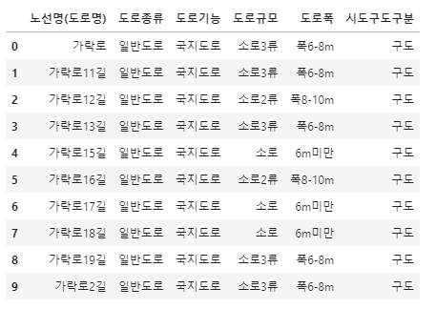

그림 2 서울시 도로노선 정보

* 도로노선의 노선명, 도로종류, 도로기능, 도로규모, 도로폭 등의 정보를 제공
* 클린로드 설치 기준에 적합한 도로를 탐색하기 위해 사용
  + 1. 서울시 도로 정보

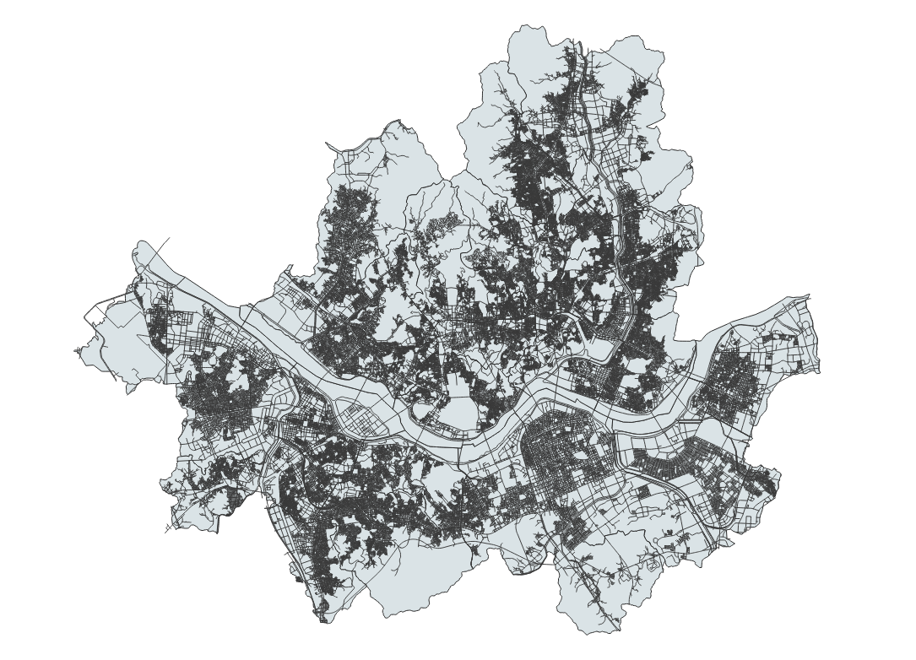

그림 3 서울시 도로 정보

* + 1. 서울시 자치구 정보

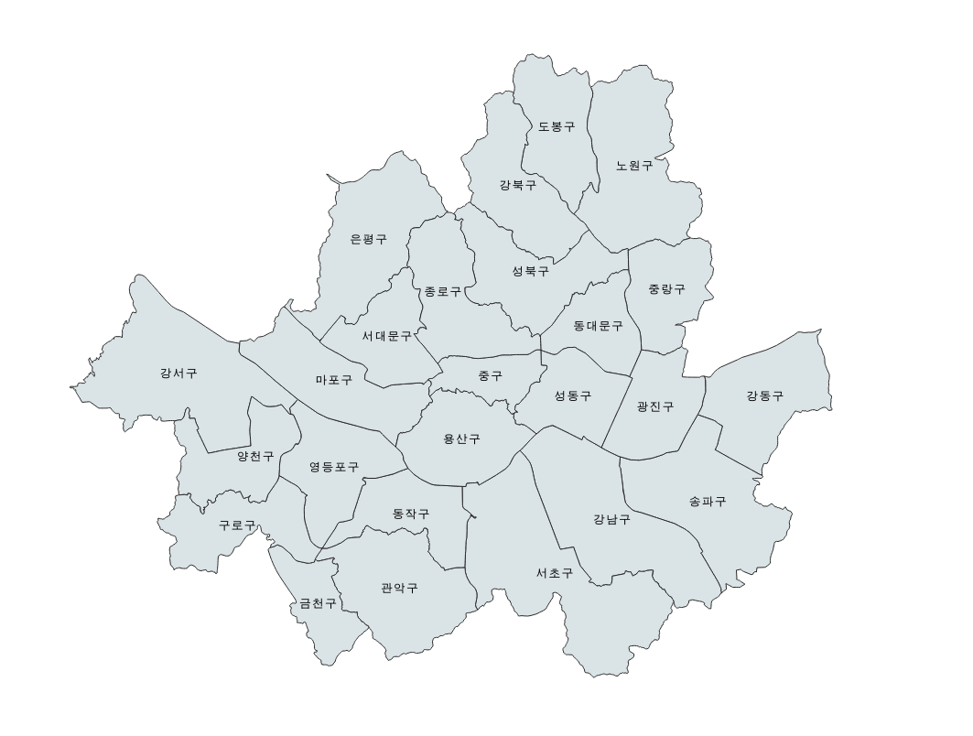

그림 4 서울시 자치구 정보

* + 1. 서울시 행정동 정보

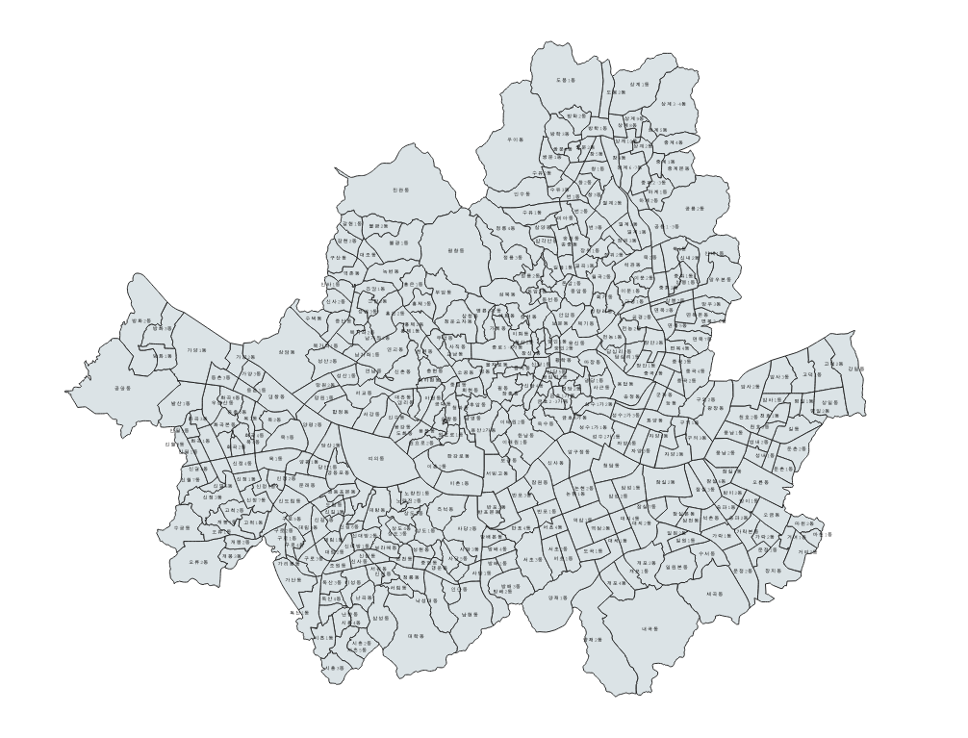

그림 5 서울시 행정동 정보

* + 1. 서울특별시 자치구별 날씨 데이터

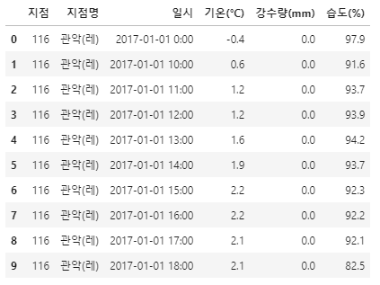

그림 6 서울특별시 자치구별 날씨

* 방재기상관측(AWS) : 지진∙태풍∙홍수∙가뭄 등 기상현상에 따른 자연재해를 막기 위해 실시하는 기상관측
* 지점, 시간, 기온 등의 정보를 제공
* 환경 가중치 설정을 위해 사용
  + 1. 서울특별시 지하철 유출지하수 현황 데이터

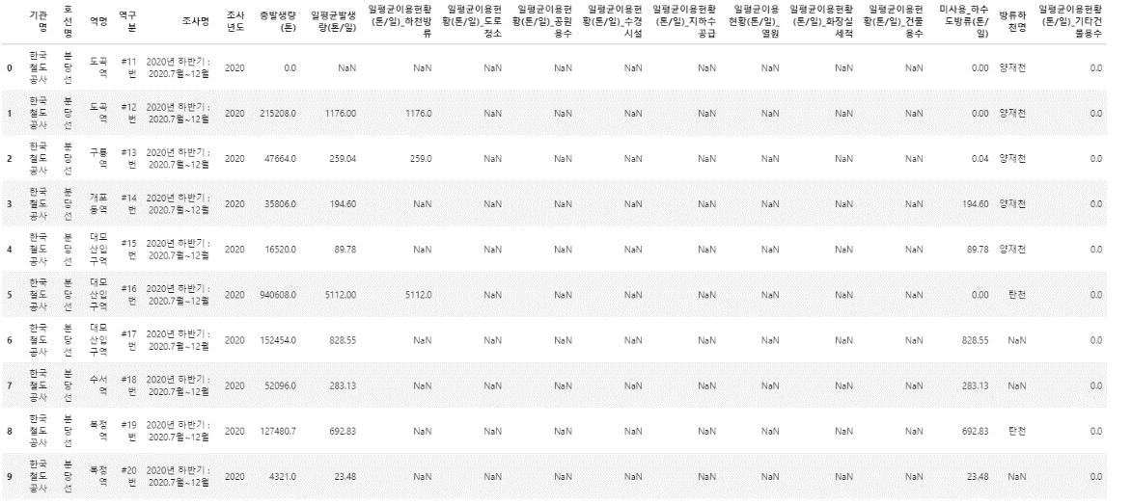

그림 7 서울특별시 지하철 유출지하수 현황

* 서울시에서 관리하는 지하철 유출지하수 현황 정보
* 지하철역의 호선명, 역명, 총발생량(톤), 일평균발생량(톤/일) 등의 정보를 제공
* 클린로드 설치 기준에 적합한 지하철역을 탐색하기 위해 사용
  + 1. 자치구별 미세먼지

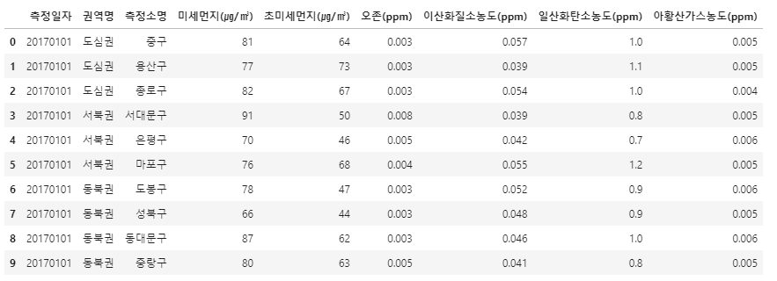

그림 8 자치구별 미세먼지

* 서울시 기간별 일평균 대기환경 정보
* 미세먼지, 초미세먼지, 오존, 이산화질소, 일산화탄소, 아황산가스 등의 기간별 일평균 대기환경 정보를 제공
* 환경 가중치 설정을 위해 사용
  + 1. 지하철 승∙하차 데이터

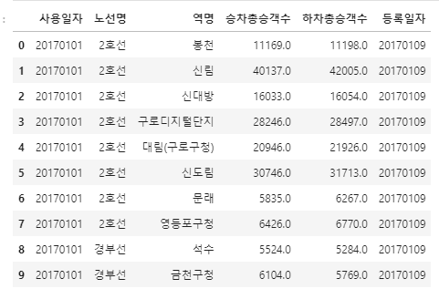

그림 9 지하철 승∙하차

* 교통카드(선∙후불교통카드 및 1회용 교통카드)를 이용한 지하철 호선별 역별(서울교통공사, 한국철도공사, 공항철도, 9호선) 승∙하차 인원을 나타내는 정보(일단위)
* 호선명, 역명, 승차 총 승객 수, 하차 총 승객 수 등의 정보를 제공
* 효율성 케이스 점수 설정에 사용
  + 1. 버스 승∙하차 데이터

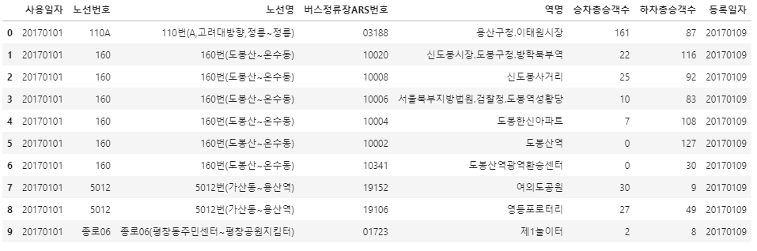

그림 10 버스 승∙하차

* 교통카드(선∙후불교통카드)를 이용한 서울버스(시내∙광역∙마을) 노선별/정류장별 승∙하차 인원을 나타내는 정보로, 일별 버스노선마다 각 정류장에 승/하차한 데이터의 합(일단위)
* 노선번호, 노선명, 표준버스정류장ID, 버스정류장ARS번호, 역명, 승차 총 승객 수, 하차 총 승객 수 등의 정보를 제공
* 효율성 케이스 점수 설정에 사용
  + 1. 서울시 생활인구

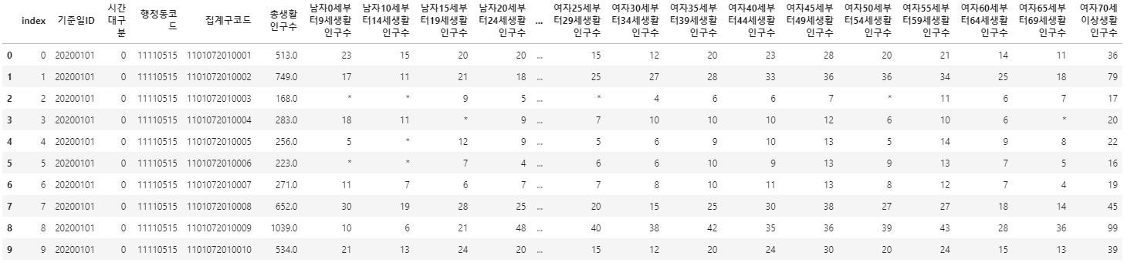

그림 11 서울시 생활인구

* 생활인구 : 서울시가 2018년 3월 KT와 합동으로 인구 추계를 한 새로운 인구 모델. 조사 시점에 개인이 위치한 지역을 기반으로 집계된 서울의 ‘현주인구’ 데이터
* 행정동코드, 집계구코드, 총 생활인구 수, 남녀별 10세 단위로 생활인구 수 제공
* 효율성 케이스 점수 설정에 사용
  + 1. 서울시 신호등 관련 정보

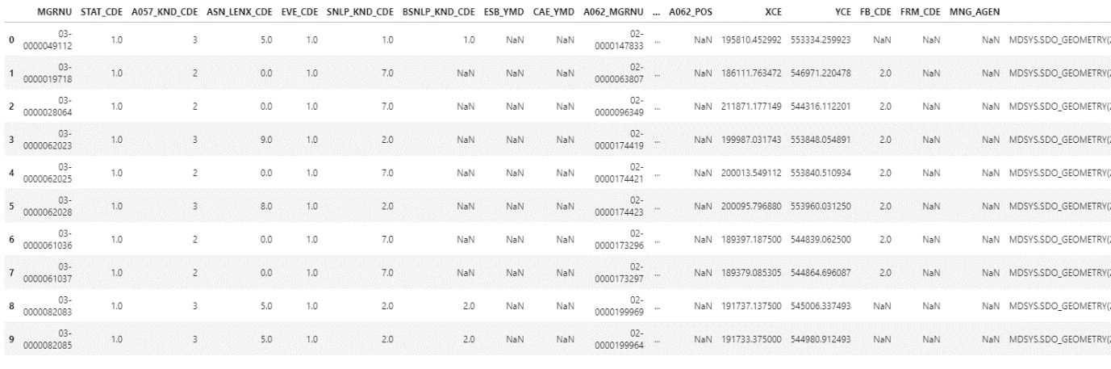

그림 12 서울시 신호등

* 신호등의 부착대 관리번호, 부착방식, 부착대 길이, 부착대 방향, 신호등 수량 등의 정보를 제공
* 효율성 케이스 점수 설정에 사용
  + 1. 용도별 건물 정보

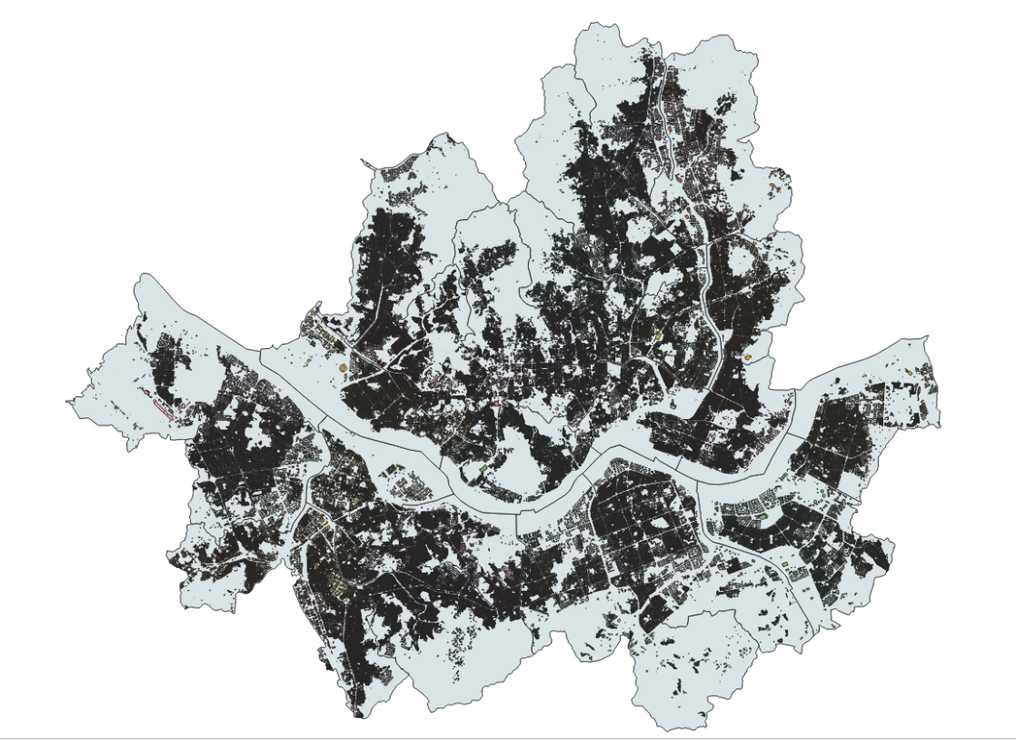

그림 13 용도별 건물 위치 정보

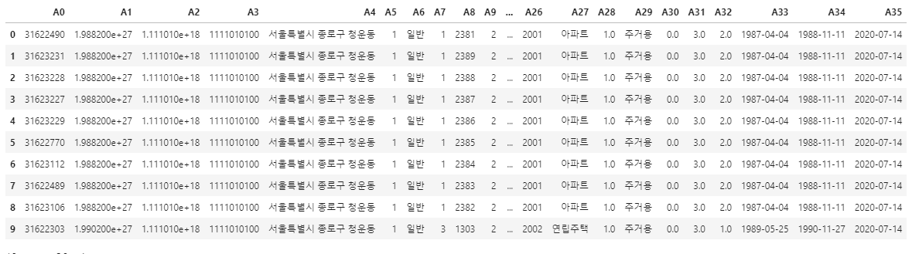

그림 14 용도별 건물 정보

* 건축물대장의 총 정보와 전유부분 용도 비율을 기준으로 추출한 세부용도, 주요용도 등의 건축물의 용도 정보를 제공하는 용도별 건물정보
* 법정동코드, 법정동명, 지번, 건물식별번호, 건물명, 건물동명, 건물높이, 지상층 수, 지하층 수 등의 정보를 제공
* 효율성 및 형평성 케이스 점수 설정에 사용
  + 1. 자치구에 따른 연령별 인구 데이터

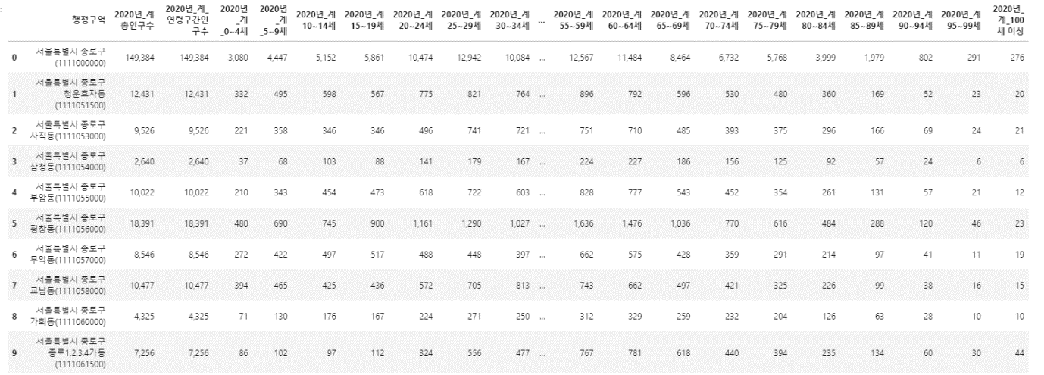

그림 15 자치구에 따른 연령별 인구

* 행정안전부에서 제공하는 주민등록 인구통계 : 연령별 인구현황 정보(2020)
* 행정기관, 총 인구 수, 연령별(5세 단위) 인구 수 등의 정보를 제공
* 형평성 케이스 점수 설정에 사용
  + 1. 어린이 보호구역

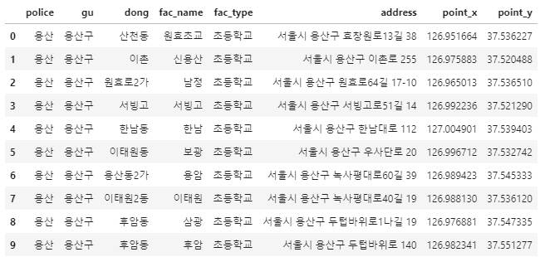

그림 16 어린이 보호구역

* 자치구, 행정동별 어린이 보호구역 지정 위치 정보 제공
* 형평성 케이스 점수 설정에 사용
  + 1. 서울시 노인, 장애인 보호구역 지정 현황

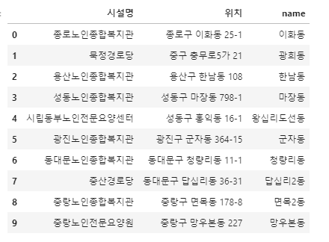

그림 17 서울시 노인, 장애인 보호구역

* 노인 및 장애인 보호구역에 대한 행정동, 시설명, 위치 정보를 제공
* 형평성 케이스 점수 설정에 사용
  1. **데이터 정제 방안**
* 클린로드 설치 기준에 따라 후보역 선정
  + 1. 유출지하수
* 환경부 유출지하수 활용 방안 기준 300톤 이상 지하수 유출 시 활용 가능
* 유출지하수 300톤 이상인 지하철역 선정

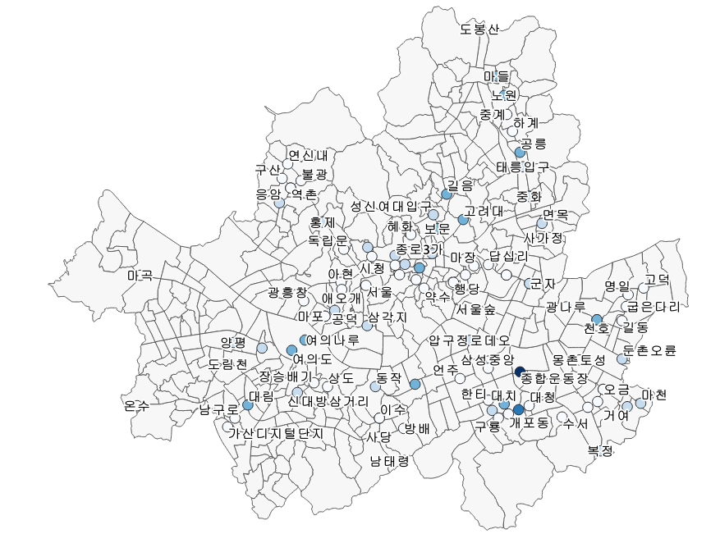

그림 18 유출지하수 300톤 이상 지하철역

* 유출지하수 300톤 이상인 지하철역 추출 결과 총 96개
  + 1. 도로폭
* 서울시 클린로드 데이터 관리자에게 문의한 결과 클린로드 설치 시 고려사항 중 도로폭은 6차선 이상(18m)이어야 함
* 지하철역 중 300m 반경 이내의 6차선 이상인 도로가 존재하는 역 선정

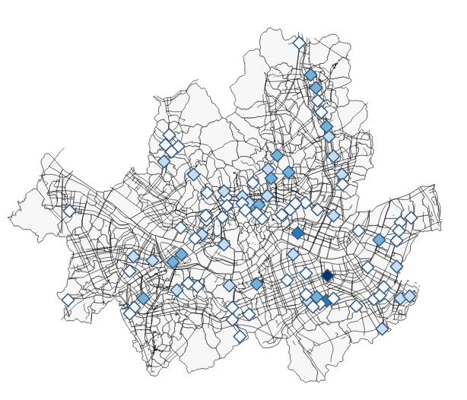

그림 19 도로폭 6차선 이상 지하철역

* 6차선 미만인 도로를 제외한 지하철역 추출 결과 92개

1. **분석 프로세스**
   1. **분석 프로세스**

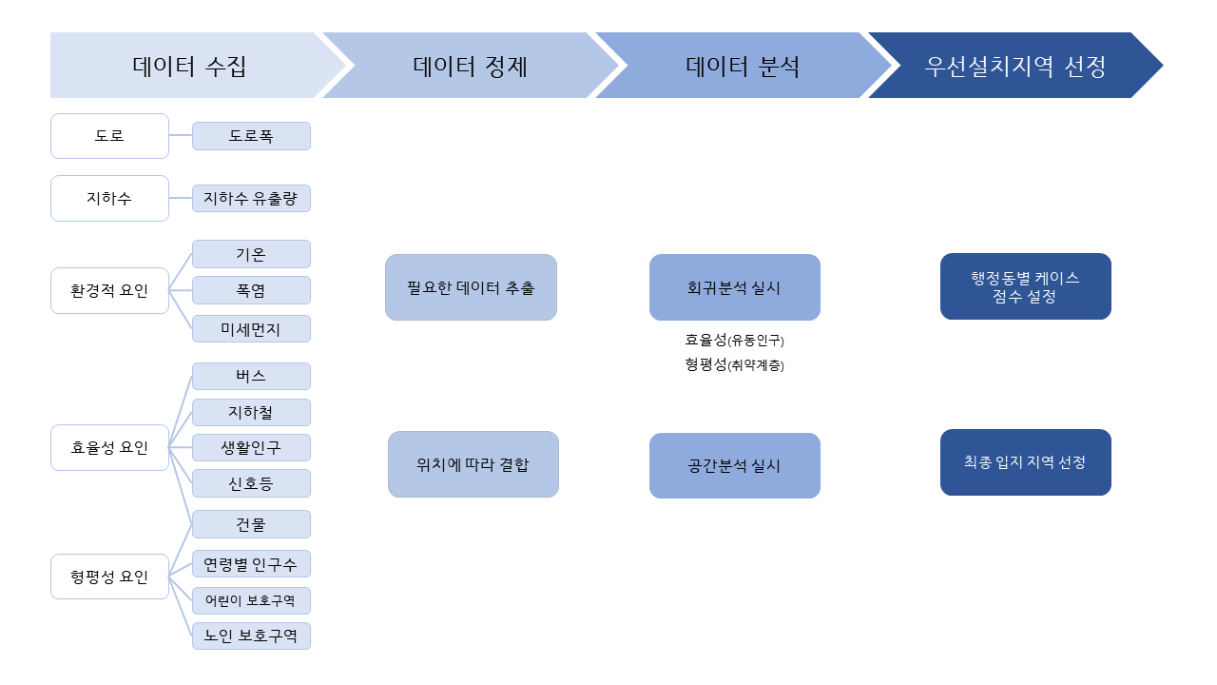

그림 20 분석 프로세스

* 행정동별 케이스 점수를 설정하여 이에 따른 최종 입지 지역 선정
* 데이터는 공공 데이터를 가공하여 사용
* 주로 R, Python, Q-GIS를 이용하여 분석을 진행하였으며, 간단한 데이터 가공은 엑셀을 이용
  1. **분석 내용 및 방법**
     1. 환경 가중치
* 클린로드의 궁극적 목표인 폭염 완화와 미세먼지 저감 효과를 극대화하기 위해 서울 내 폭염 취약지역 및 미세먼지 농도가 높은 지역을 분석하고자 환경적 요인인 여름철 평균기온, 폭염일수 및 여름철 미세먼지 농도를 변수로 사용
* 평균기온은 관측소별 여름철 평균기온에 역거리 가중(IDW) 보간법을 적용한 뒤 지하철역 인근 지역의 평균기온을 도출하여 활용

* 역거리 가중(IDW) 보간법 : 지리학적 공간에 기반한 공간 보간법 중 하나로, 미지점의 값을 임의의 두 지점의 값으로 추정할 때 임의의 두 지점의 거리에 반비례한다는 원리를 이용하여 계산하는 방법

* 여름철 평균기온의 이상치를 고려하여 폭염일수 또한 변수로 활용
* 측정된 관측소별 미세먼지 농도에 역거리 가중(IDW) 보간법을 적용한 뒤 지하철역 인근 미세먼지 농도를 도출하여 활용
  + 1. 효율성 케이스
* 많은 시민들이 삶의 질 개선을 체감할 수 있는 것이 효율적이므로 생활인구를 지표로 활용하여 회귀분석 실시
* 회귀분석 시 버스/지하철 승∙하차 인원, 신호등 개수, 음식점 및 사무실 수, 상점 수를 독립변수로 활용
* 회귀분석을 실시하여 영향요인 파악
* 최종 회귀식을 활용하여 효율성 케이스 점수 산정
* 환경 가중치를 반영하여 우선 설치 지하철역 선정
  + 1. 형평성 케이스
* 취약계층인 0~9세 아동과 65세 이상 노인은 열 배출에 취약하고, 특히 어린이는 노면과의 거리가 가까워 노면의 열기에 더욱 취약하므로 행정동별 아동(10세 미만)과 노인(65세 이상) 인구수를 지표로 활용하여 회귀분석 실시
* 회귀분석 시 어린이/노인 보호구역, 노유자시설 수를 독립변수로 활용

*노유자시설 : 교육 및 복지 시설군에 속하는 시설로서 아동 관련 시설과 노인복지시설

* 회귀분석을 실시하여 영향요인 파악
* 최종 회귀식을 활용하여 형평성 케이스 점수 산정
* 환경 가중치를 반영하여 우선 설치 지하철역 선정
  + 1. 종합
* 각 케이스별 순위를 비교하여 공통되는 지하철역을 최종 우선 설치 지역으로 선정

1. **분석 결과**
   1. **설치 가능지역 선정[1]**

* 유출지하수 300톤 이상, 6차선 이상의 도로로 해당 기준을 충족하는 지하철역 선정
* 기존 설치 구역(발산역, 증미역, 효창공원앞역, 종로3가역, 종묘앞, 시청역, 장한평역) 제외
  1. **환경 가중치 도출**

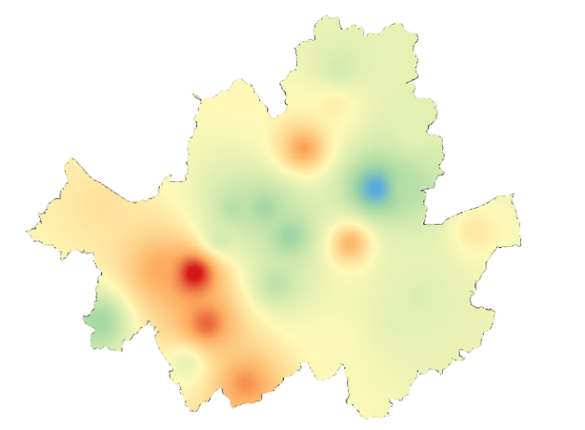 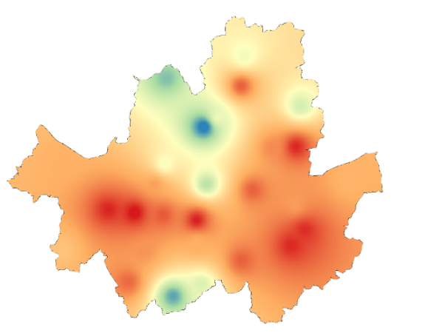

그림 21 미세먼지 농도 그림 22 평균기온

* 지하철역의 여름철 미세먼지 농도와 평균기온을 도출하기 위해 관측소에서 측정한 결과를 토대로 역거리 가중(IDW) 보간법 활용

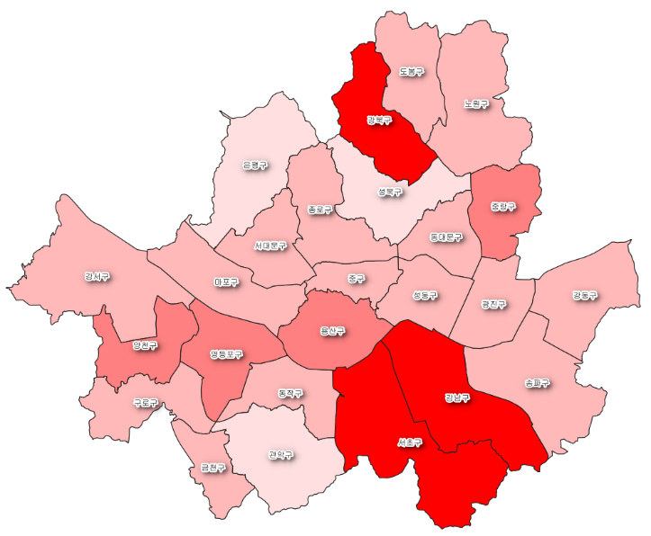

그림 23 폭염일수

* 기온 일교차가 큰 자치구에 대한 영향을 최소화하기 위해 자치구별 폭염(33 ℃ 이상)일수를 도출하여 가중치로 활용

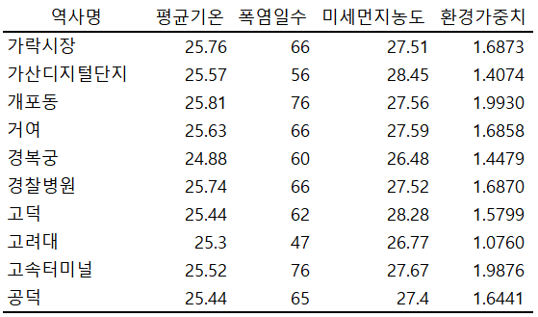

그림 24 환경 가중치 도출 결과

* 역거리 가중(IDW) 보간법을 적용한 평균기온, 미세먼지 농도와 폭염일수를 합하고, Min-max 스케일링을 적용하여 가중치의 범위를 간략하게 조정
* 가중치 값이 0이 나오는 것을 방지하기 위해 1을 더하여 영향력이 소거되는 상황을 방지
  1. **케이스별 분석**
     1. 효율성
        1. 유동인구의 영향요인 파악

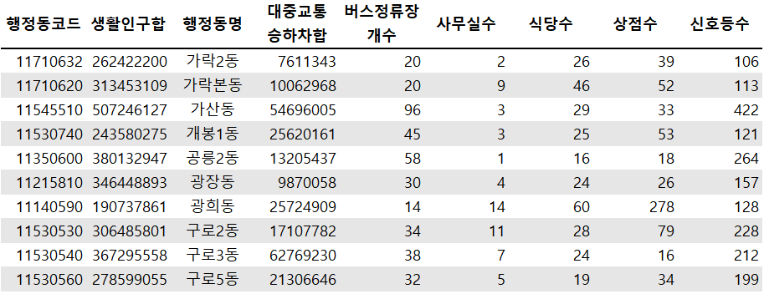

그림 25 유동인구 데이터프레임

* 2020년 서울시 생활인구합을 유동인구 지표로 활용하여 종속변수로 설정하고 각 행정동별 대중교통 승∙하차 합, 버스정류장 개수, 사무실/식당/상점 건물 수, 신호등 개수를 설명변수로 활용
* 행정동별 유동인구에 대한 각 독립변수의 영향도를 파악하기 위해 회귀분석 실시
* 종속변수 값의 크기가 다른 변수들에 비해 크기 때문에 영향력이 제대로 표현되지 않을 수 있으므로, 이에 대비하여 Min-max 스케일링을 통해 범위를 축소함

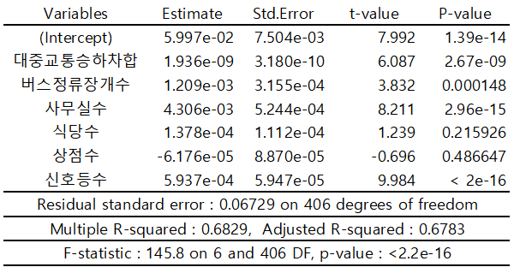

그림 26 유동인구 1차 회귀분석 결과

* 회귀분석 결과 p-value가 0.05 미만인 변수만 활용하기 위해 Stepwise 변수 선택법 적용
* p-value가 0.05 이상인 식당, 상점 건물 수를 제외한 회귀분석 진행

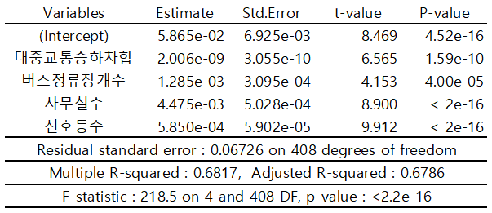

그림 27 유동인구 최종 회귀분석 결과

* 최종 회귀분석을 진행한 결과 대중교통 승∙하차 합, 버스정류장 개수, 사무실 건물 수, 신호등 개수가 행정동별 유동인구 수에 영향을 미치는 최종 4가지 요인으로 선정됨

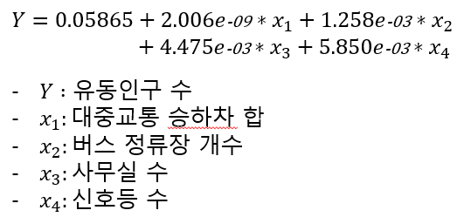

그림 28 유동인구 점수 산출식

* 도출된 회귀계수를 각 지역의 가중치로 활용하여 점수화 진행
* 점수화로 인해 생성된 값을 기준으로 환경과 관련된 가중치를 고려하여 새로운 점수 도출

4.3.1.2 환경 가중치를 적용한 유동인구의 최종 상위 20개 지하철역 선정

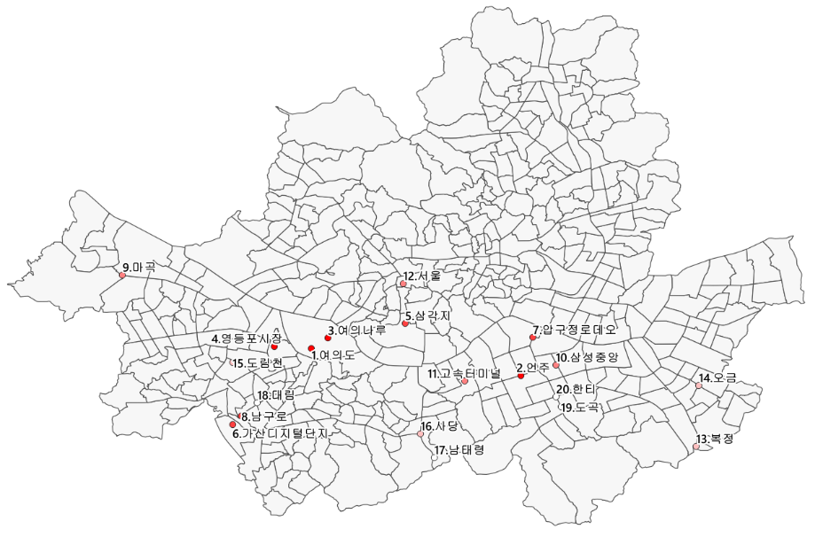

그림 29 유동인구 최종 상위 20개 지하철역 선정 지도

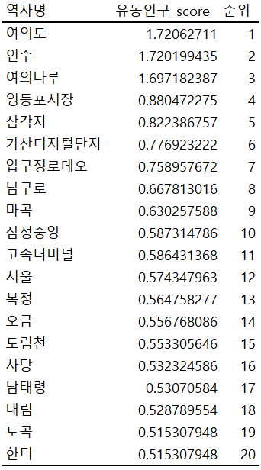 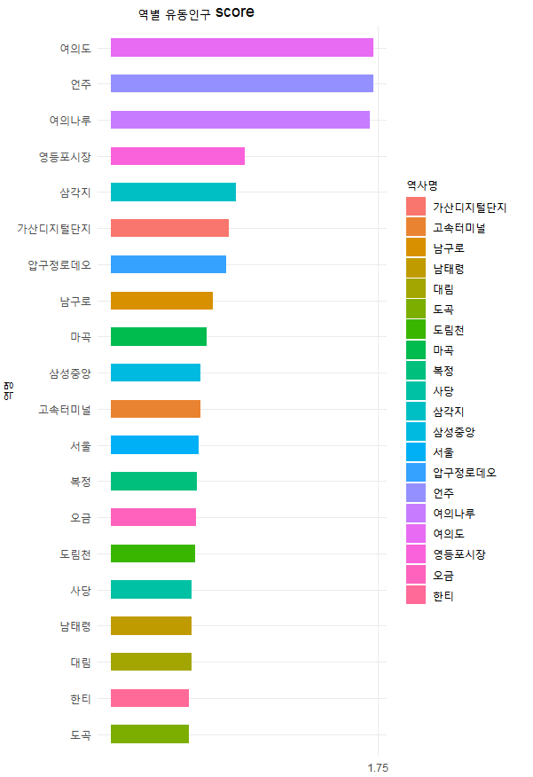

그림 30 유동인구 최종 상위 20개 지하철역 순위

* 효율성 측면으로 우선 설치 지역 분석 결과 여의도, 언주, 여의나루, 영등포시장, 삼각지 등이 상위 20개 역으로 선정
  + 1. 형평성
       1. 취약계층의 영향요인 파악

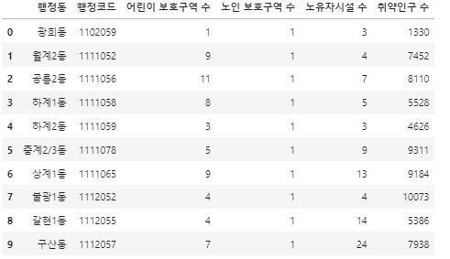

그림 31 취약계층 데이터프레임

* 2020년 서울시 취약인구 수 합을 취약계층 지표로 활용하여 종속변수로 설정하고 각 행정동별 노유자시설 수, 어린이 보호구역 수, 노인 보호구역 수를 설명변수로 활용
* 행정동별 취약인구 수에 대한 각 독립변수의 영향도를 파악하기 위해 회귀분석 실시
* 종속변수 값의 크기가 다른 변수들에 비해 크기 때문에 영향력이 제대로 표현되지 않을 수 있으므로, 이에 대비하여 Min-max 스케일링을 통해 범위를 축소함

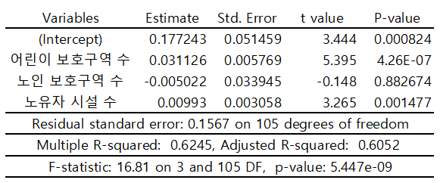

그림 32 취약계층 1차 회귀분석 결과

* 회귀분석 결과 p-value가 0.05 미만인 변수만 활용하기 위해 Stepwise 변수 선택법 적용
* p-value가 0.05 이상인 노인 보호구역 수를 제외한 회귀분석 진행

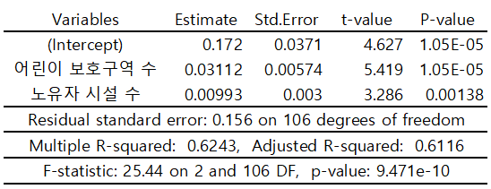

그림 33 취약계층 최종 회귀분석 결과

* 최종 회귀분석을 진행한 결과 어린이 보호구역 수, 노유자 시설 수가 행정동별 취약계층 수에 영향을 미치는 최종 2가지 요인으로 선정됨

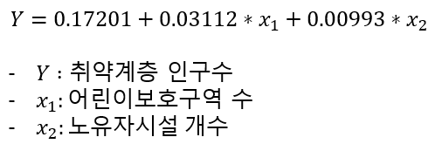

그림 34 취약계층 점수 산출식

* 도출된 회귀계수를 각 지역의 가중치로 활용하여 점수화 진행
* 점수화로 인해 생성된 값을 기준으로 환경과 관련된 가중치를 고려하여 새로운 점수 도출

4.3.2.2 환경 가중치를 적용한 취약계층의 최종 상위 20개 지하철역 선정

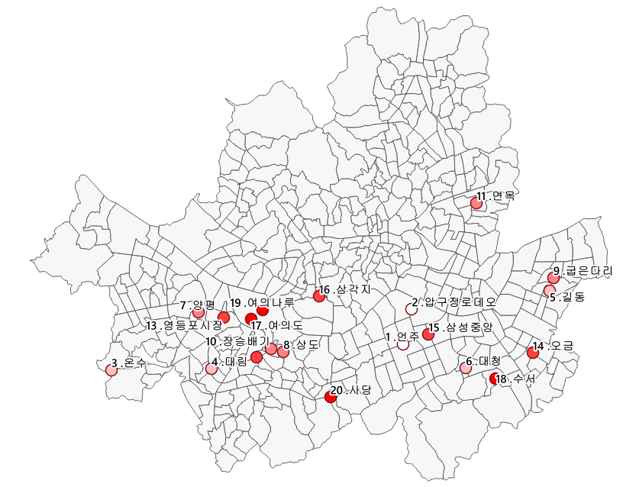

그림 35 취약계층 최종 상위 20개 지하철역 선정 지도

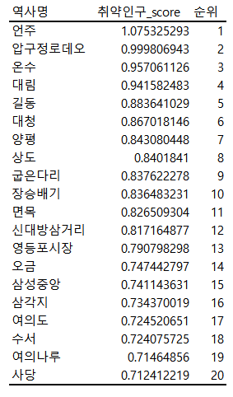 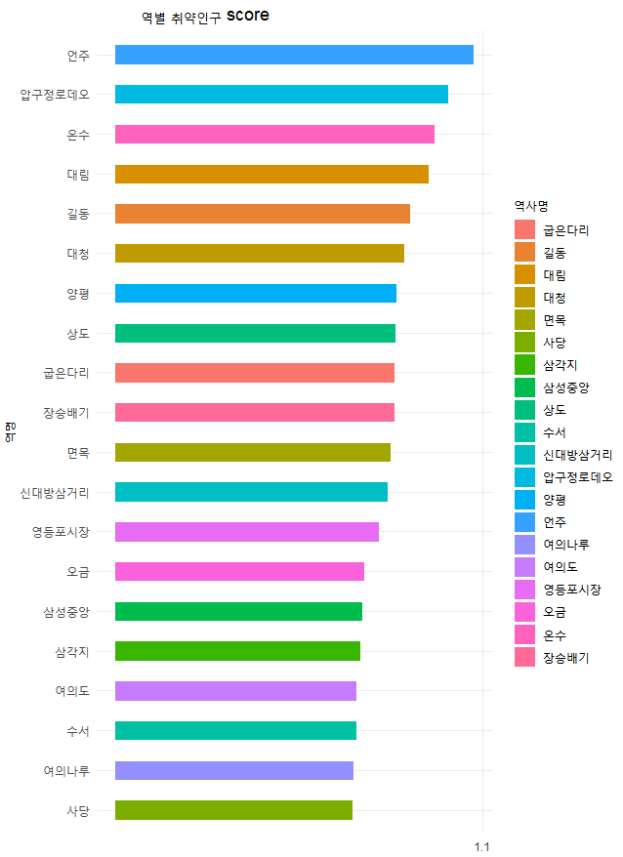

그림 36취약계층 최종 상위 20개 지하철역 순위

* 형평성 측면으로 우선 설치 지역 분석 결과 언주, 압구정로데오, 온수, 대림 등이 상위 20개 역으로 선정
  1. **결론**

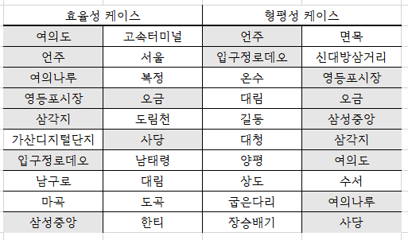

그림 37 효율성 및 형평성 케이스 최종 순위 공통 지하철역

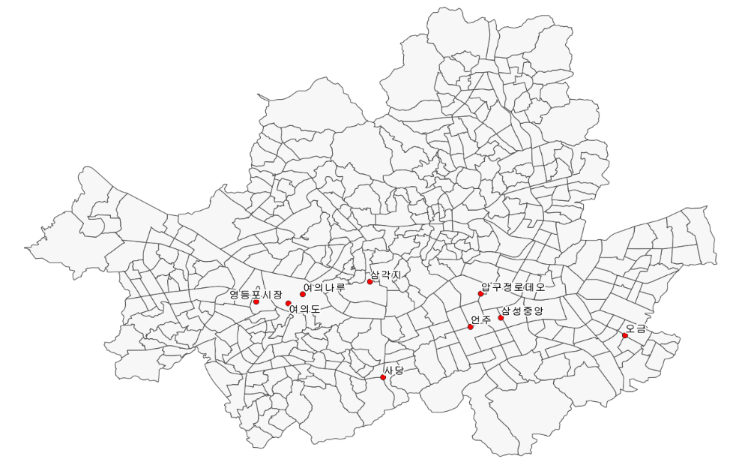

그림 38 최종 클린로드 우선 설치 지역

* 효율성 케이스와 형평성 케이스에서 클린로드 설치 가능 지하철역 상위 20개 중 공통되는 지하철역을 추출한 결과 총 9개 지하철역이 선정됨
* 최종 분석 결과 영등포시장, 여의도, 여의나루, 삼각지, 사당, 언주, 압구정로데오, 삼성중앙, 오금이 클린로드 우선 설치 지역으로 선정

1. **활용 방안**
   1. **문제점 개선 방안**
      1. 문제점 개선 방안

* (대기환경 문제 해결) 폭염이 심각한 지역과 미세먼지 농도가 높은 지역에 클린로드 우선 설치함으로써 기온 감소 및 미세먼지 저감 효과 극대화

* 기존 시범 설치된 지역에서 클린로드 설치 후 온도 감소 효과 (44℃→35℃, 7~9℃ 감소)와 미세먼지 저감 효과 (약 55㎍/㎥→43㎍/㎥, 18% 감소) 입증

* (수자원 활용) 하수도로 방류되는 유출지하수를 사용함으로써 수자원 낭비 방지 및 효율적인 활용 방안 마련
* (효율성 증진) 장기적인 관점에서 살수차량에 비해 인력 및 비용 감소, 기상상황과 대기질 상태에 따른 유연한 대처 가능
  + 1. 분석의 한계점
* (데이터 부재) 유출지하수 수질 데이터의 부재로 인해 이를 고려하지 못하였으므로 수질 데이터 확보 시 더 정확한 분석 가능
* (추가 분석 필요) 설치 기준을 충족하는 지하철역을 선정하였으나 정확한 도로 구간을 선정하지 못하였으므로 추후 도로에 대한 추가 분석 필요
  1. **업무 활용 방안**
* (정책 활용) 서울시에서 추진 중인 ‘2020 클린로드 기본 및 실시∙설계용역’ (2025년까지 47곳에 클린로드 추가 설치 계획) 사업에 활용 가능
* (정책 검토) 서울시 전체 역사 368개소와 4개의 물 재생센터(서남∙중랑∙탄천∙난지)에 클린로드 설치가 가능한지 조사하고, 확대 설치 검토를 계획
* (시스템 도입) 클린로드 설치 시 IoT기반 감지센서를 이용하여 실시간 도로환경에 따라 자동 물 분사 시스템 설비 가능
* (활용 분야 확대) 선정된 최적 입지 내 상습 결빙 구역에 대한 추가적인 분석을 통하여 겨울철 도로 결빙을 예방하는 염수 분사 장치로 활용 가능

1. **참고 자료**

[1] 조항문, 이윤혜. (2018). 서울시 폭염 대응력 향상 방안. 서울연구원 정책리포트, 3-10

[2] 안현찬, 손창우. (2019). 폭염과 서울시민의 생활양식 변화. 서울연구원 정책리포트, 12-43

[3] 한국환경정책·평가연구원. (2021). 폭염 분야 재해영향모델 개발 최종보고서. 자연재해 대응 영향예보 생산기술 개발 최종보고서, 1-18

[4] 김희철. (2019). 대구광역시 클린로드 설치 정책방향 연구. 대구경북연구원, 1-13

[5] 서울특별시 물순환안전국 물순환정책과. (2021). 서울특별시 유출지하수 활용 가이드라인. 서울특별시 유출지하수 활용 가이드라인, 6-7

[6] 이석민, 윤형미. (2019). 서울시 유출지하수의 이용실태와 활용방안. 서울연구원 정책리포트, 4-10

[7] 한국환경정책·평가연구원 기후변화리스크연구단(단장 채여라 외). (2020). 2020 폭염영향 보고서. 2020 폭염영향 보고서, 6-13

[8] 한국환경정책·평가연구원 국가기후변화적응센터. (2010). 서울특별시 기후변화 영향평가 및 적응대책 세부시행계획 수립 : 건강 및 재난분야. 2010 기후변화 적응 보고서, 6-8

[9] 쿨링&클린로드 운영, 해운대구청 행정지원과, 2020.11.12

[10] 여름 도로 식히는 '클린로드', 세종대로등 서울 7곳 설치, 연합뉴스, 2020.06.14

[11] 서울시, '클린로드' 7곳에 설치… 도로 열 식히고 미세먼지 제거, 서울시 안전총괄실 도로관리과, 2020.06.15

[12] "도심 더위 잡는다"…대구 달성군, 클린로드 시스템 가동, 세계일보, 2021.08.06

1. **부록**
   1. **사례조사 한 내용**

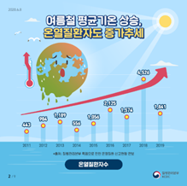

그림 39 여름철 평균기온에 따른 온열질환자 증가 추세

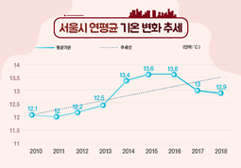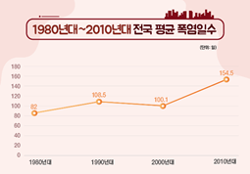

그림 40 서울시 연평균 기온 변화 추세 그림 41 1980년대~2010년대 전국 평균 폭염일수

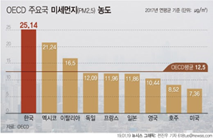

그림 42 OECD 주요국 미세먼지 농도

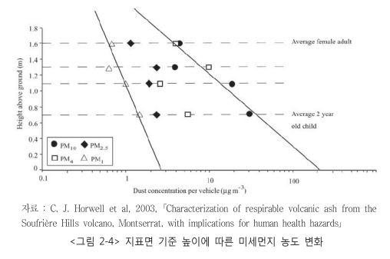

그림 43 지표면 기준 높이에 따른 미세먼지 농도변화

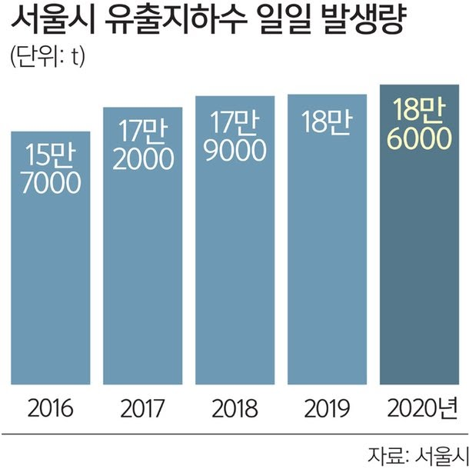

그림 44 서울시 유출지하수 일일 발생량

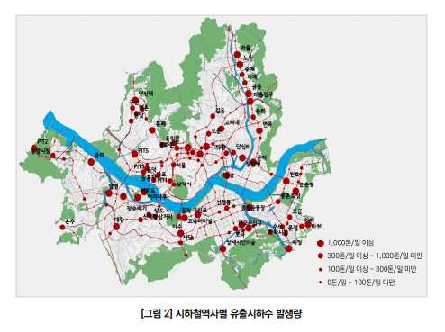

그림 45 지하철역사별 유출지하수 발생량

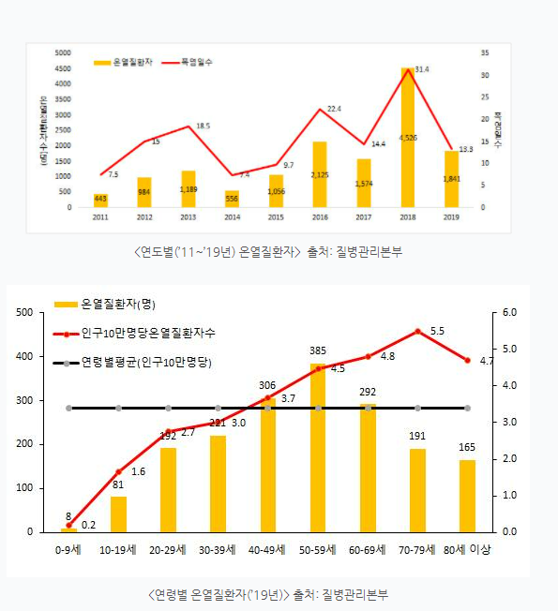

그림 46 (‘19년)연령별 온열질환자



그림 47 (‘11년~’19년)연도별 온열질환자

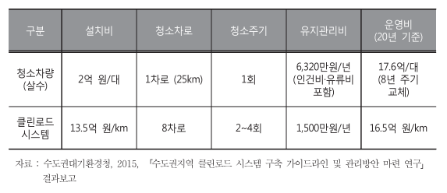

그림 48 청소 형식별 설치 운영비용

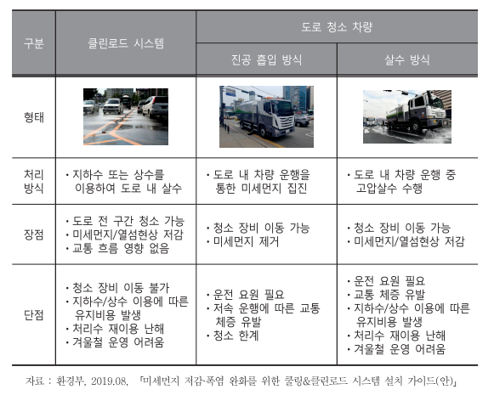

그림 49 도로 청소 형식별 장단점

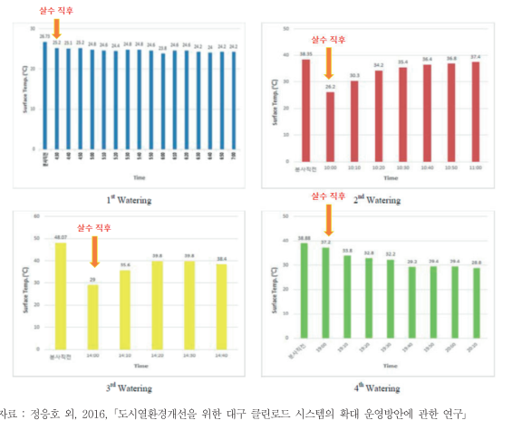

그림 50 클린로드 시스템 운영에 따른 도로 노면 온도 저감효과

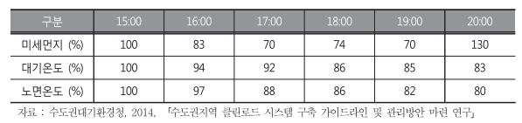

그림 51 클린로드 시스템 설치 전후 효과 분석 결과

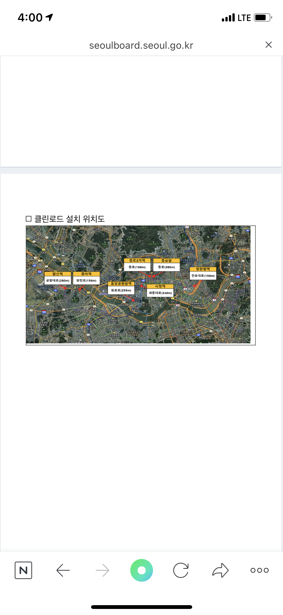

그림 52 클린로드 설치 위치도

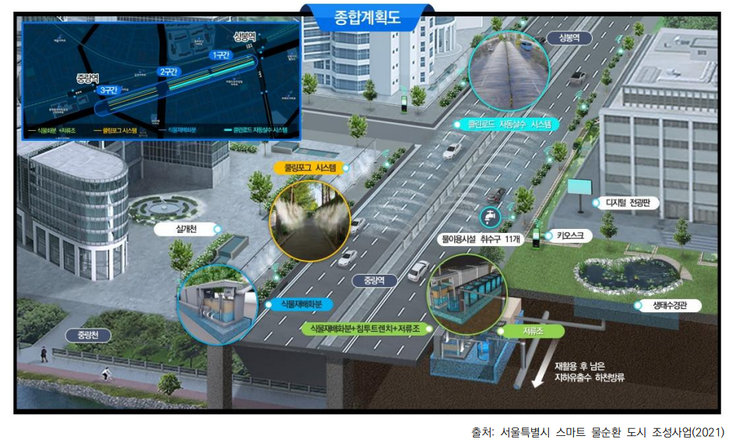

그림 53 서울특별시 스마트 물순환 도시 조성사업

* 1. **주제선정을 위한 마인드맵**

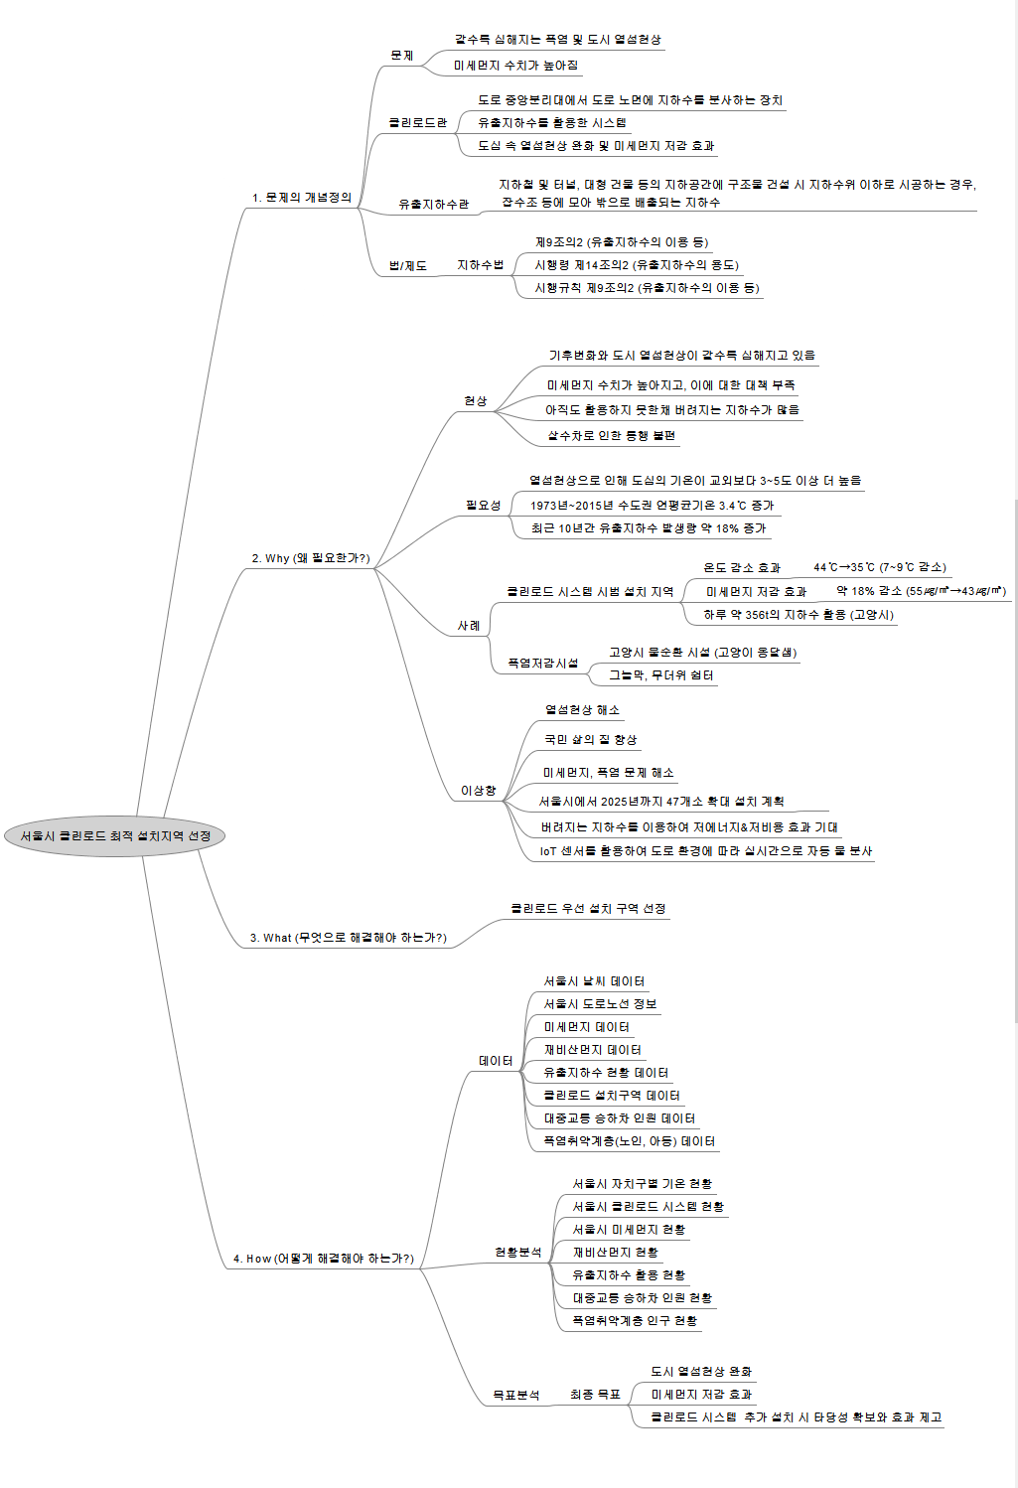

그림 54 마인드맵

* 1. **분석 과정 및 상세 코드**
     1. 설치 기준에 따른 역 선정

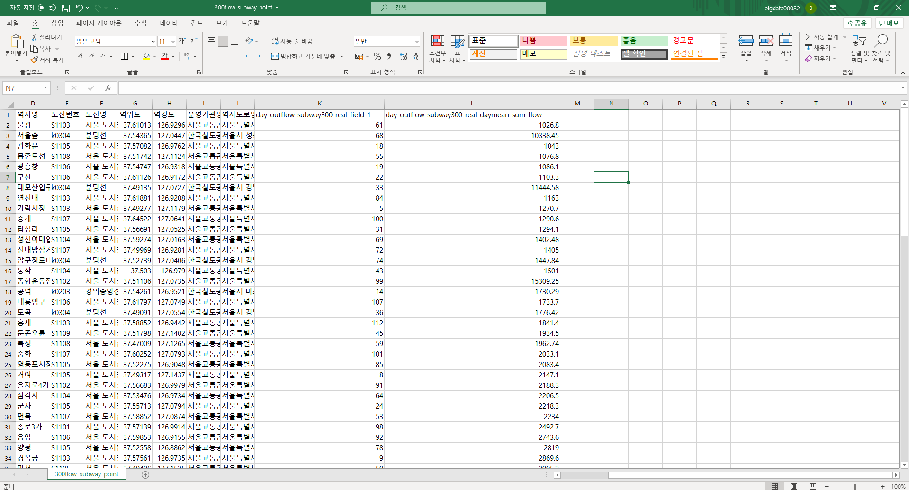

그림 55 유출지하수 300t이상인 지하철역

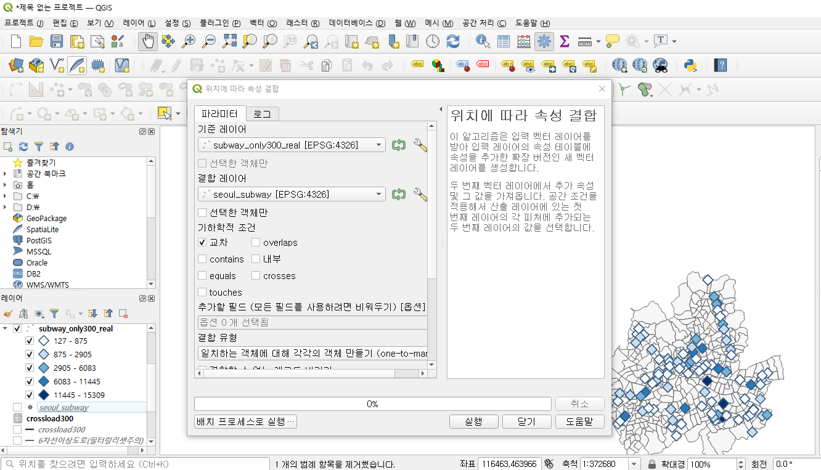

그림 56 유출시하수량 300t이상 지하철역 위치 도출

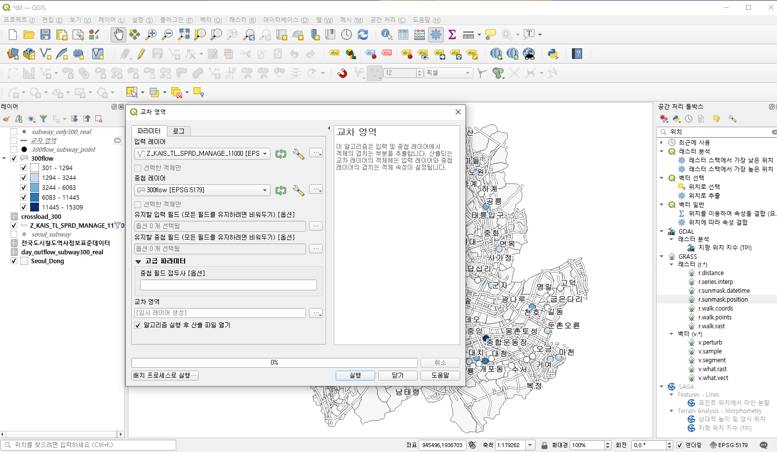

그림 57 지하철역 주변 300m내 6차선 이상 도로 추출

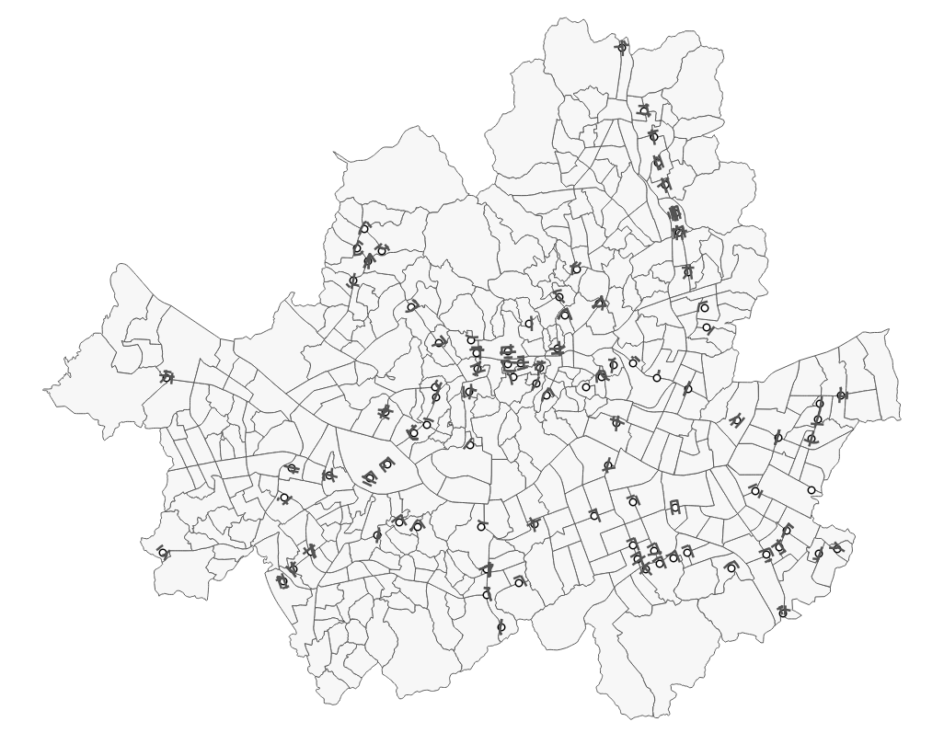

그림 58 지하철역 근처 300m 내 6차선 이상 도로 추출

* + 1. 환경 가중치 구하기

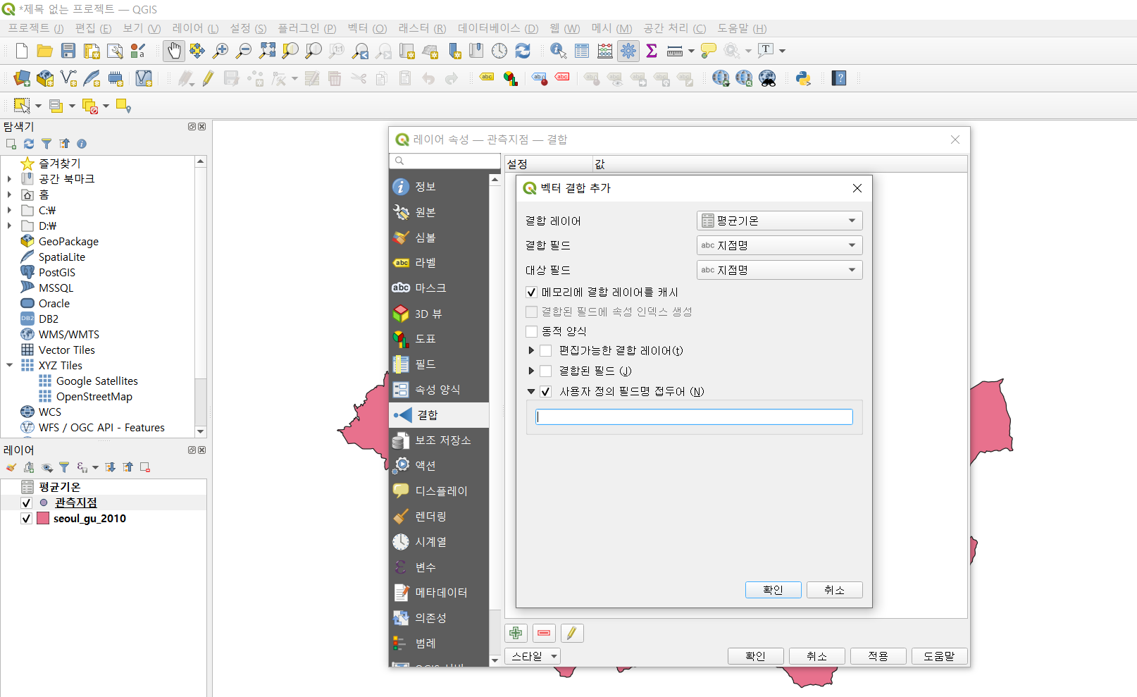

그림 59 관측지점에 여름철 평균기온 데이터 조인

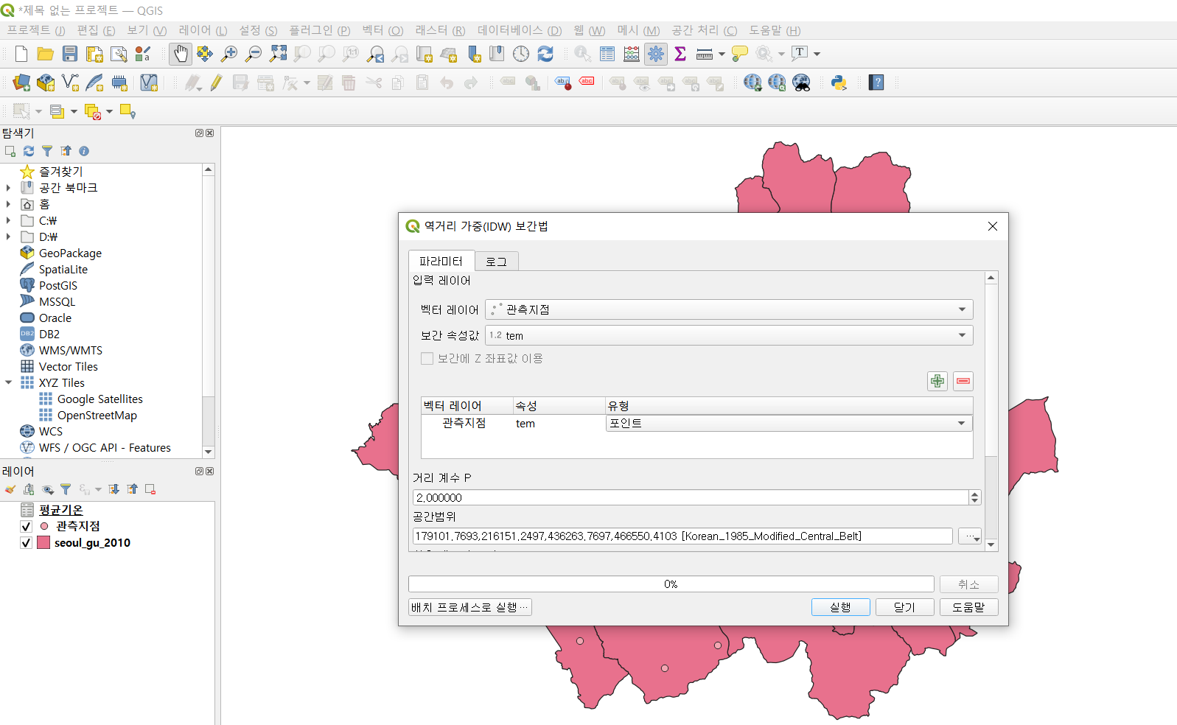

그림 60 여름철 평균기온 역거리 가중 보간

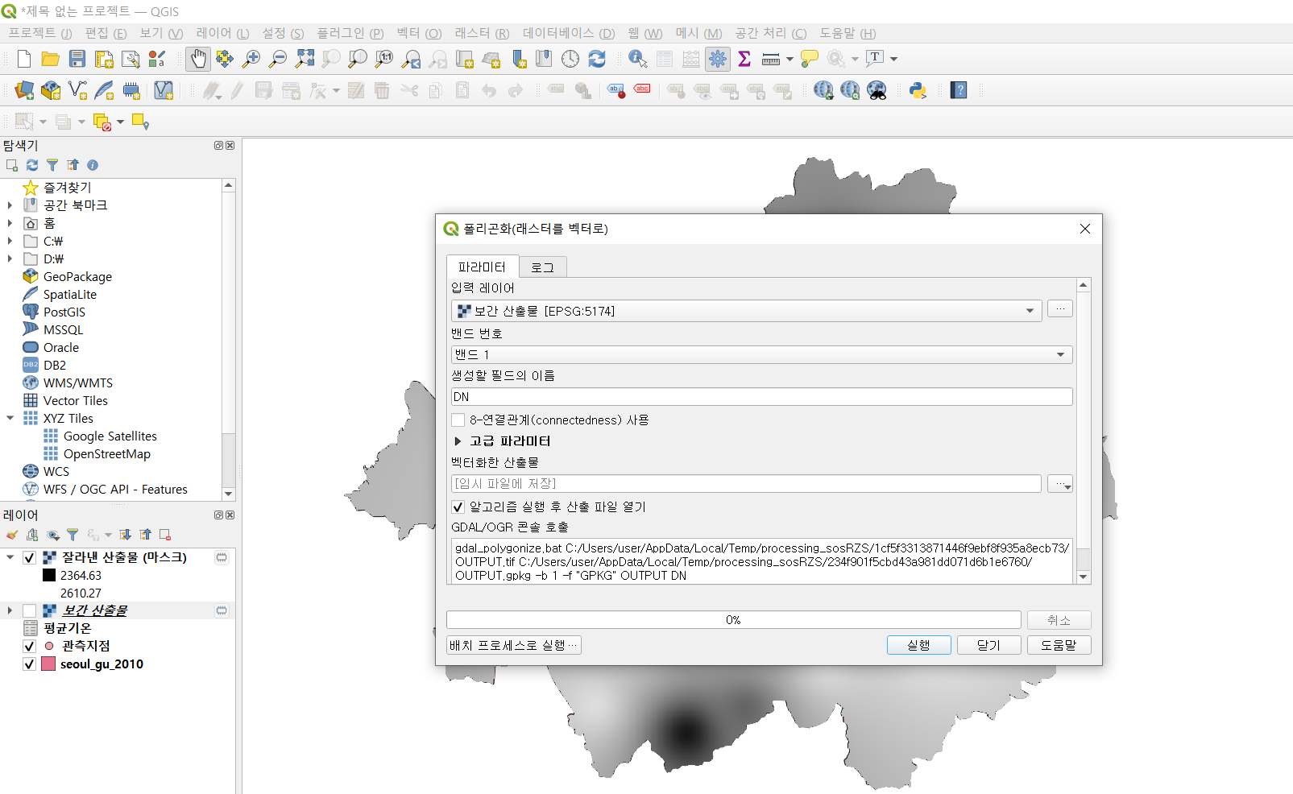

그림 61 여름철 평균기온 보간 래스터 폴리곤화

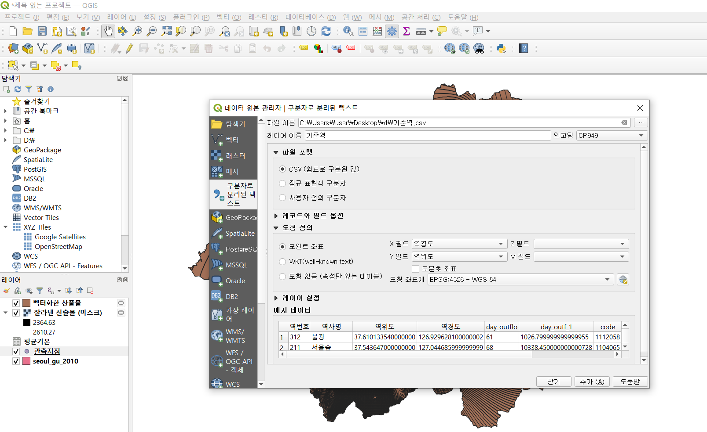

그림 62 전처리된 지하철역 추가

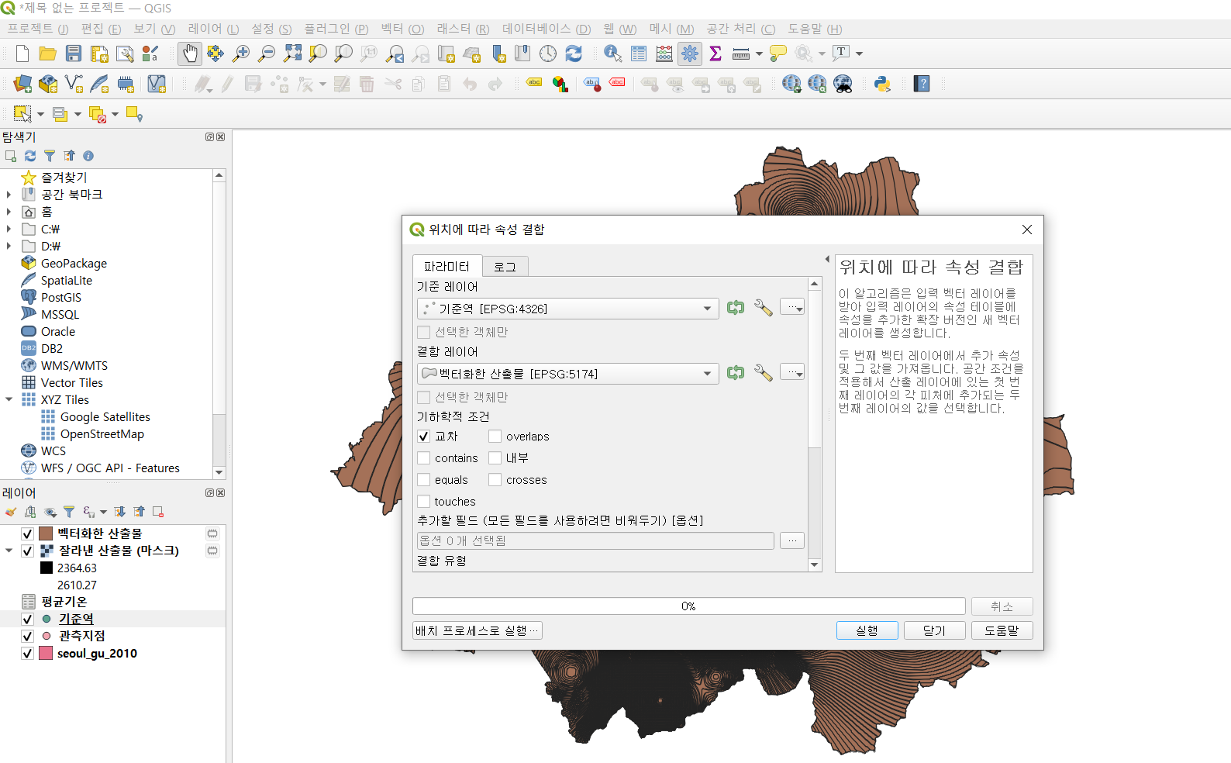

그림 63 지하철역 위치에 여름철 평균기온 속성 결합

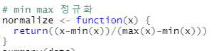

그림 64 Min-max 정규화

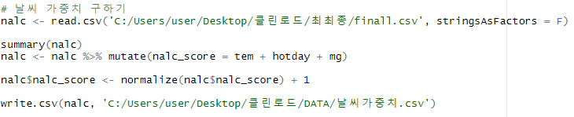

그림 65 환경 가중치

* 환경 가중치를 구하기 위해 CSV 파일 불러오기
* 여름철 평균기온, 폭염일수, 여름철 미세먼지 농도의 합을 Min-max 스케일링으로 가중치 설정
  + 1. 효율성 케이스
* 서울시의 행정동별 유동인구 수를 공간좌표를 이용해 시각화 진행
  + - 1. 유동인구 데이터 전처리

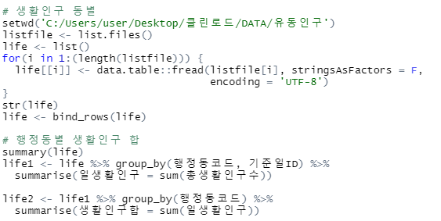

그림 66 생활인구 데이터

* 효율성 케이스의 종속변수인 생활인구 데이터 불러오기
* 각 행정동별 생활인구의 합 추출

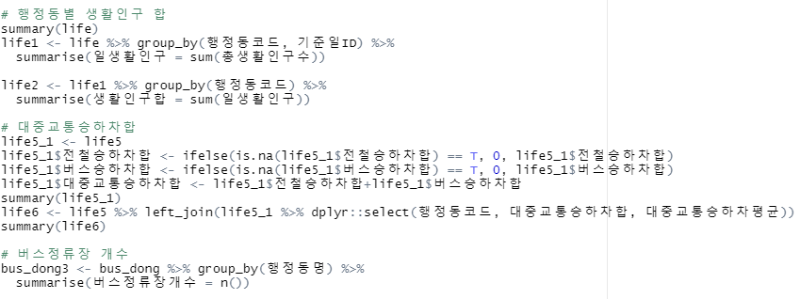

그림 67 대중교통 총 승∙하차 인원

* 총 승하차 인원과 총 버스 승∙하차 인원의 합으로 대중교통 총 승∙하차 변수 생성
* 행정동별 버스 정류장 개수 변수 생성

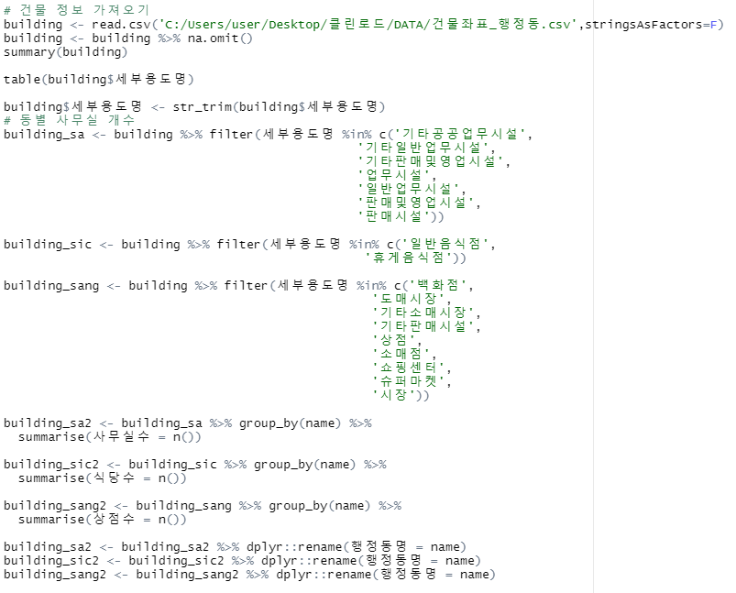

그림 68 건물정보 데이터

* 서울시 건물정보 데이터 불러오기
* 각 행정동별 사무실수, 식당 수, 상점 수를 구함

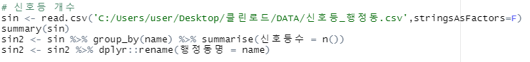

그림 69 신호등 데이터

* 서울특별시 신호등 정보 데이터 불러오기
* 행정동별 신호등 개수 추출
  + - 1. 회귀분석

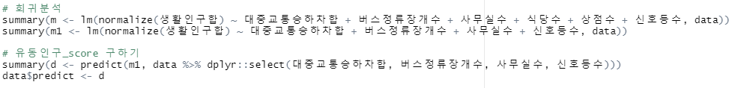

그림 70 효율성 케이스 회귀분석

* 정규화한 생활인구합 변수를 종속변수로 설정
* 6개 변수(대중교통 승∙하차합, 버스 정류장 개수, 사무실 수, 식당 수, 상점 수, 신호등 수)를 사용하여 1차 회귀분석 실시
* 1차 회귀분석 결과 유의한 4개 변수(대중교통 승∙하차합, 버스 정류장 개수, 사무실 수, 신호등 수)를 사용하여 회귀분석 재실시
* 회귀 모형에 데이터를 입력하여 유동인구 점수 산출
  + - 1. Q-GIS를 활용하여 행정동별 점수 결합

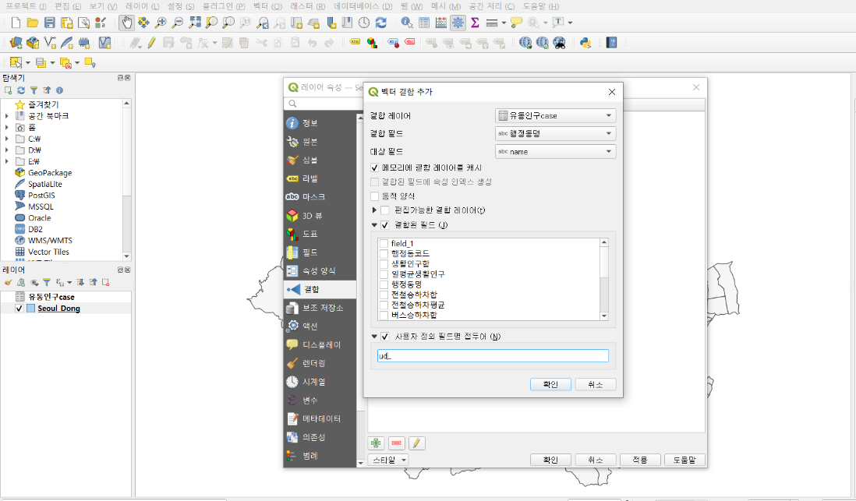

그림 71 행정동별 유동인구 점수

* 유동인구 점수가 포함된 유동인구case.csv 파일 불러오기
* 서울 행정동 SHP 파일 불러오기
* [속성] → [결합] → [벡터결합추가]로 유동인구 점수를 결합

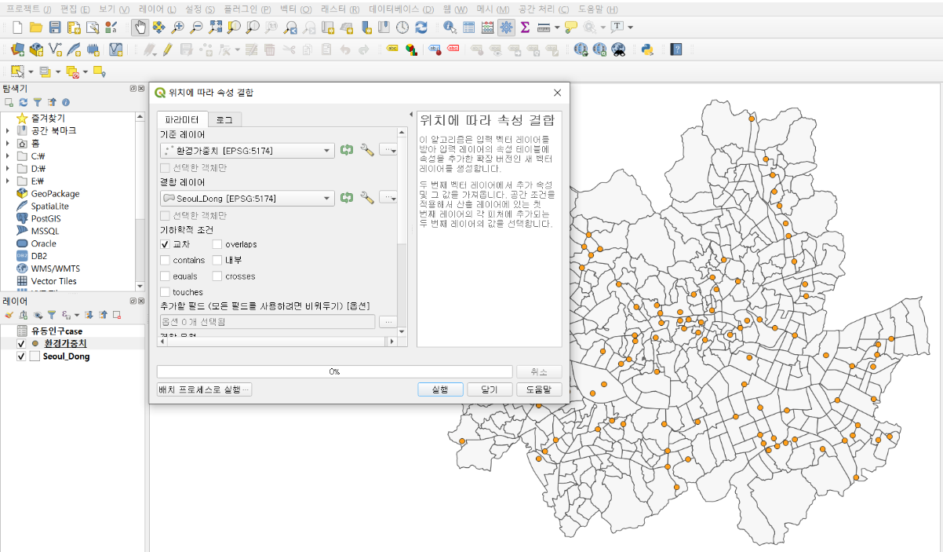

그림 72 최종 유동인구 점수 산출

* 지하철역별 환경 가중치 SHP 파일 불러오기
* [벡터] → [데이터 관리 도구] → [위치에 따라 속성 결합]을 사용하여 지하철역별로 유동인구 점수 결합
* 결합된 데이터에서 환경 가중치와 유동인구 점수를 곱하여 최종 유동인구 점수 산출
  + 1. 형평성 케이스
* 서울시의 행정동별 취약인구 수를 공간좌표를 이용해 시각화 진행
  + - 1. 취약계층 데이터 전처리

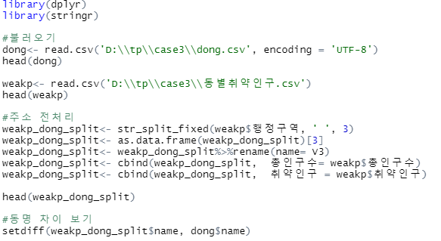

그림 73 행정동명 확인

* 행정동별 취약인구 데이터 불러오기 진행 및 행정동명 추출
* 서울시의 동 데이터 동명 일치 확인

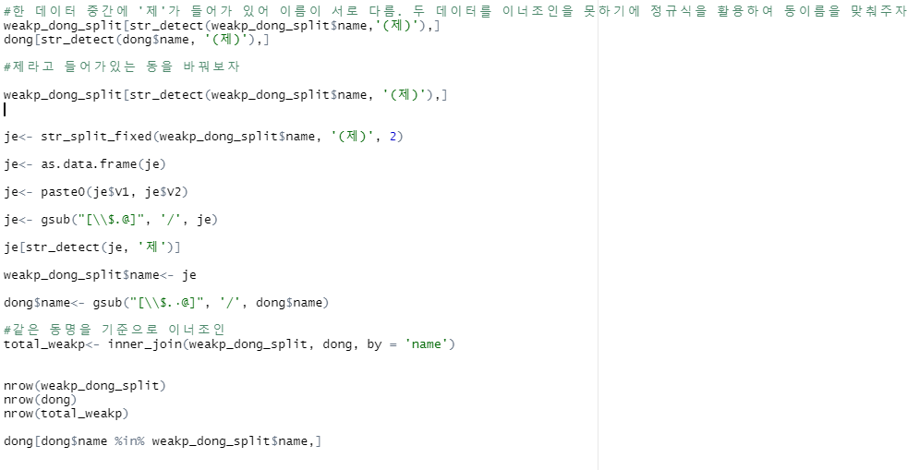

그림 74 행정동명 전처리

* 행정동명이 다른 데이터를 정규식을 이용하여 특수문자 및 반복되는 특정 단어 제외
* 행정동명 전처리가 모두 완료된 후, 취약인구 데이터 서울시의 행정동 데이터를 행정동명으로 조인

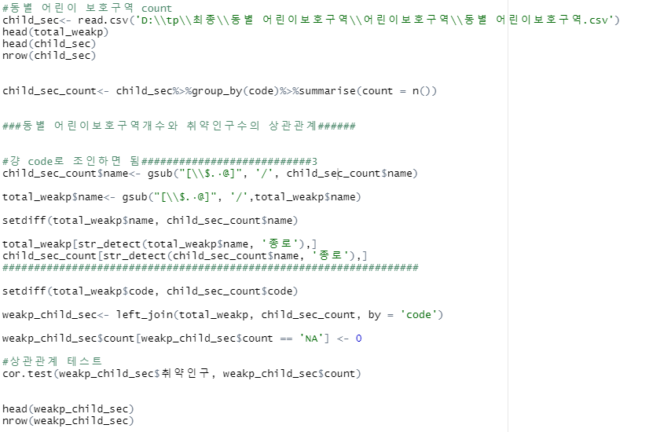

그림 75 어린이 보호구역 상관성 파악

* 행정동별 어린이 보호구역 수 추출
* 행정동별 어린이 보호구역 데이터와 취약인구 수 데이터를 행정동 코드로 조인
* 행정동별 취약인구 수와 행정동별 어린이 보호구역 수의 상관성 파악

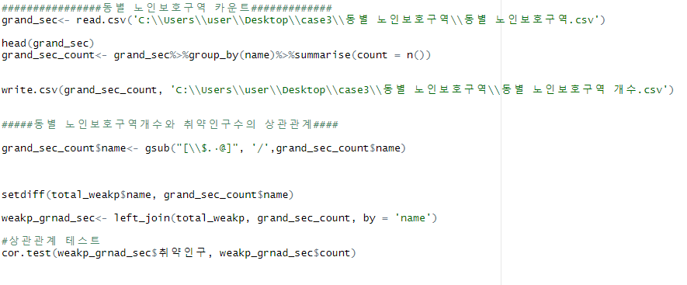

그림 76 노인 보호구역 상관성 파악

* 행정동별 노인 보호구역 수 추출
* 행정동별 노인 보호구역 데이터는 행정동 코드가 없어 취약인구 수 데이터와 동명으로 조인
* 행정동별 취약인구 수와 행정동별 노인 보호구역 수의 상관성 파악

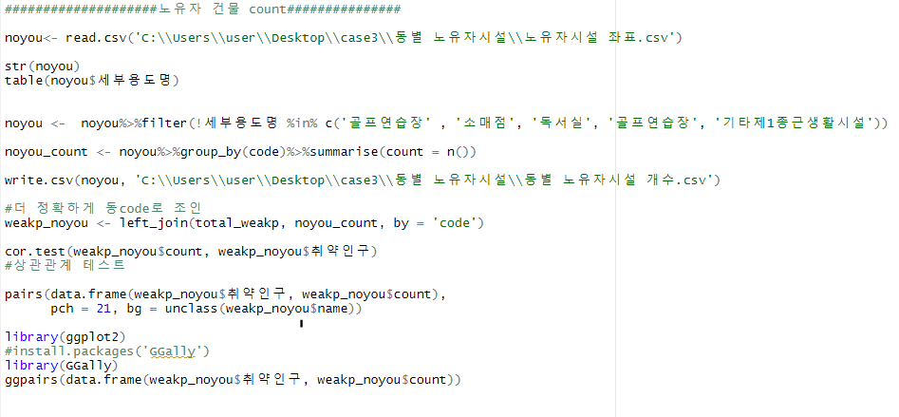

그림 77 노유자시설 상관성 파악

* 행정동별 노유자시설 수 추출
* 행정동별 노유자시설 데이터와 취약인구 수 데이터 행정동코드로 조인
* 행정동별 취약인구 수와 행정동별 노유자시설 수의 상관성 파악
  + - 1. 회귀분석

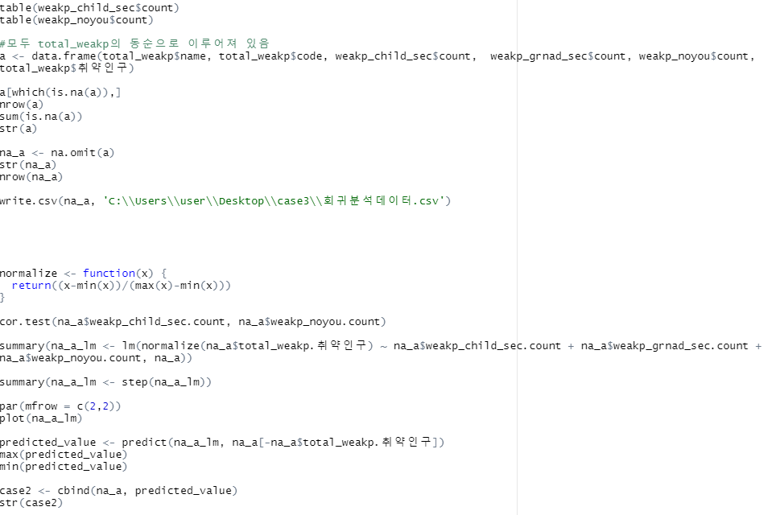

그림 78 노인 보호구역 상관성 파악

* 어린이 보호구역, 노인 보호구역, 노유자시설 데이터 모두 병합 및 NA가 존재하는 행 제거
* Min-max함수 생성 및 취약인구 수의 범위를 간략히 하기 위해 Min-max 정규화 적용
* 취약인구 수에 대한 어린이 보호구역 수, 노인 보호구역 수, 노유자시설 수의 영향력 파악을 위해 회귀분석 실시
* Stepwise를 이용해 유의수준 이하인 독립변수 소거

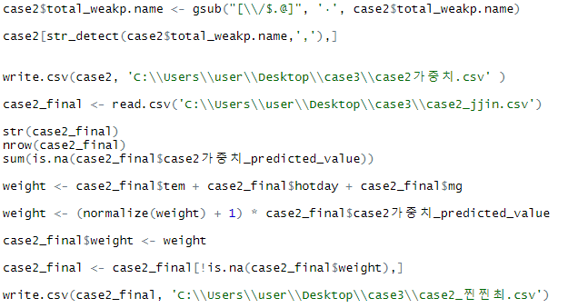

그림 79 노인 보호구역 상관성 파악

* Q-GIS로 날씨 가중치 데이터를 결합한 최종 데이터를 불러온 뒤, 가중치 활용지표대로 적용
* 취약인구 케이스의 행정동별 최종 점수를 도출하여 저장

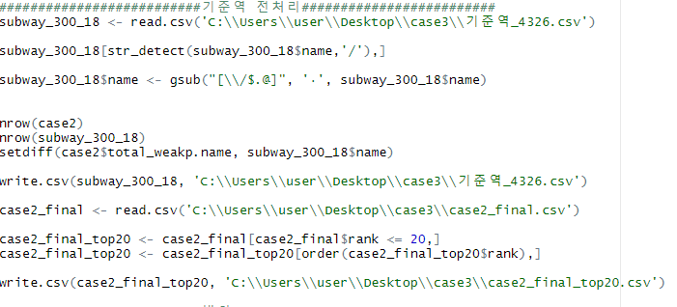

그림 80 노인 보호구역 상관성 파악

* 공간시각화를 위한 지하철역 데이터 병합 및 score TOP20

1. 자세한 내용은 ‘2.3 데이터 정제 방안’ 참조